###### Thông tin chi tiết dữ liệu hồ sơ đăng ký khai sinh
QLTT.QL.01\_01\_01\_02.Màn danh sách dữ liệu hồ sơ đăng ký khai sinh
Màn hình thông tin chung
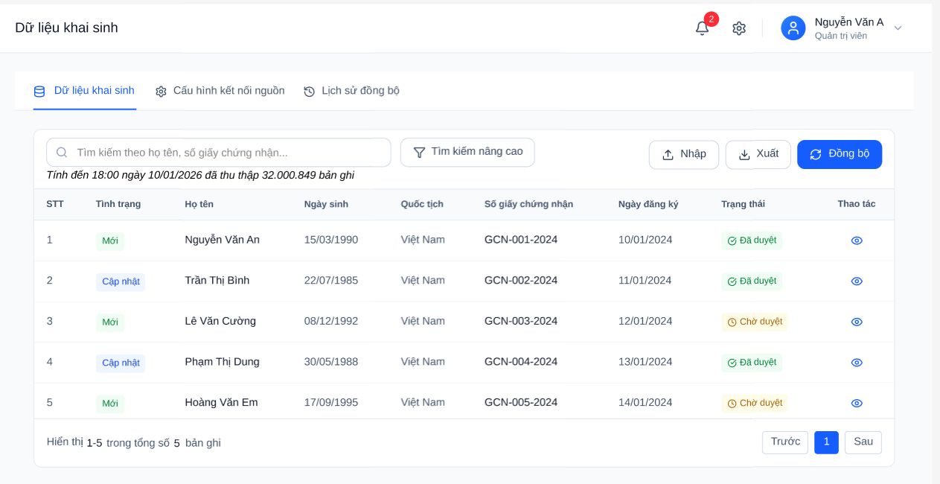
Hình 24 – Quản lý, khai thác dữ liệu khai sinh
Mô tả thông tin trên màn hình
Trường thông tin | Kiểu dữ liệu | Bắt buộc | Mặc định | Mô tả
1. Khu vực tìm kiếm nhanh
Từ khóa tìm kiếm | Text | Không | Trống | Nhập họ tên hoặc số giấy chứng nhận để tìm kiếm nhanh dữ liệu khai sinh.
Tìm kiếm nâng cao | Button | Không |  | Mở popup tìm kiếm nâng cao theo nhiều tiêu chí.
2. Khu vực chức năng
Nhập | Button | Không |  | Nhập dữ liệu khai sinh từ file (Excel/CSV).
Xuất | Button | Không |  | Xuất danh sách dữ liệu khai sinh ra file.
Đồng bộ | Button | Không |  | Thực hiện đồng bộ dữ liệu khai sinh với hệ thống nguồn.
3. Bảng danh sách dữ liệu khai sinh
STT | Number | Có | Tự tăng | Số thứ tự bản ghi trong danh sách.
Tình trạng | Text | Có |  | Trạng thái thay đổi dữ liệu (Mới / Cập nhật).
Họ tên | Text | Có |  | Họ và tên người khai sinh.
Ngày sinh | Date | Có |  | Ngày tháng năm sinh.
Quốc tịch | Text | Có | Việt Nam | Quốc tịch của người được khai sinh.
Số giấy chứng nhận | Text | Có |  | Số giấy chứng nhận khai sinh.
Ngày đăng ký | Date | Có |  | Ngày đăng ký khai sinh.
Trạng thái | Status | Có |  | Trạng thái xử lý dữ liệu (Đã duyệt / Chờ duyệt).
Thao tác | Icon/Button | Không |  | Xem chi tiết thông tin bản ghi.
4. Phân trang
Số bản ghi hiển thị | Number | Không | 15 | Hiển thị số lượng bản ghi trên mỗi trang.
Trang hiện tại | Number | Không | 1 | Trang đang được hiển thị.
Trước / Sau | Button | Không |  | Di chuyển giữa các trang dữ liệu.
5.Popup: Tìm kiếm nâng cao
Họ tên | Text | Không |  | Nhập họ tên người khai sinh cần tìm.
Số giấy chứng nhận | Text | Không |  | Nhập số giấy chứng nhận khai sinh.
Quốc tịch | Text | Không |  | Nhập hoặc chọn quốc tịch.
Trạng thái | Dropdown | Không | Tất cả | Lọc theo trạng thái xử lý (Đã duyệt / Chờ duyệt).
Hủy | Button | Không |  | Đóng popup tìm kiếm nâng cao, không áp dụng điều kiện.
Tìm kiếm | Button | Không |  | Thực hiện tìm kiếm theo các điều kiện đã nhập.
Chức năng trên màn hình
TT | Tên chức năng | Định dạng | Mô tả
1 | Tìm kiếm nhanh | Button | NSD nhập họ tên hoặc số giấy chứng nhận và bấm tìm kiếm. – Hệ thống thực hiện lọc dữ liệu theo từ khóa nhập. – Trả về danh sách các bản ghi thỏa mãn điều kiện.
2 | Tìm kiếm nâng cao | Button | NSD bấm nút “Tìm kiếm nâng cao”. – Hệ thống hiển thị màn hình popup tìm kiếm nâng cao [QLTT.QL.01\_01\_01\_01.Màn hình tìm kiếm nâng cao](#_QLTT.QL.01_01_01_01.Màn_hình_tìm) . – Cho phép tìm kiếm theo nhiều tiêu chí kết hợp.
3 | Thực hiện tìm kiếm nâng cao | Button | NSD nhập điều kiện và bấm “Tìm kiếm”. – Hệ thống kiểm tra dữ liệu nhập. – Thực hiện truy vấn và hiển thị kết quả phù hợp.
4 | Hủy tìm kiếm nâng cao | Button | NSD bấm “Hủy”. – Hệ thống đóng popup tìm kiếm nâng cao. – Không áp dụng điều kiện tìm kiếm.
5 | Xem chi tiết | Button | NSD bấm Button “Xem”. – Hệ thống hiển thị chi tiết thông tin bản ghi dữ liệu khai sinh.
6 | Nhập dữ liệu | Button | NSD bấm “Nhập”. – Hệ thống cho phép tải lên file dữ liệu (Excel/CSV). – Kiểm tra định dạng file và cấu trúc dữ liệu. + Nếu hợp lệ: Thực hiện nhập dữ liệu. + Nếu không hợp lệ: Hiển thị thông báo lỗi.
7 | Xuất dữ liệu | Button | NSD bấm “Xuất”. – Hệ thống xuất danh sách dữ liệu theo điều kiện lọc hiện tại ra file.
8 | Đồng bộ dữ liệu | Button | NSD bấm “Đồng bộ”. – Hệ thống gửi yêu cầu đồng bộ dữ liệu khai sinh từ hệ thống nguồn. – Cập nhật trạng thái đồng bộ cho từng bản ghi.
9 | Phân trang | Button | NSD sử dụng nút “Trước / Sau”. – Hệ thống hiển thị dữ liệu theo từng trang.
10 | Hiển thị trạng thái xử lý | Label/Status | Hệ thống hiển thị trạng thái bản ghi: – Đã duyệt – Chờ duyệt Phục vụ theo dõi và kiểm soát dữ liệu.
QLTT.QL.01\_01\_01\_02.Màn hình thông tin chi tiết
Màn hình thông tin chung
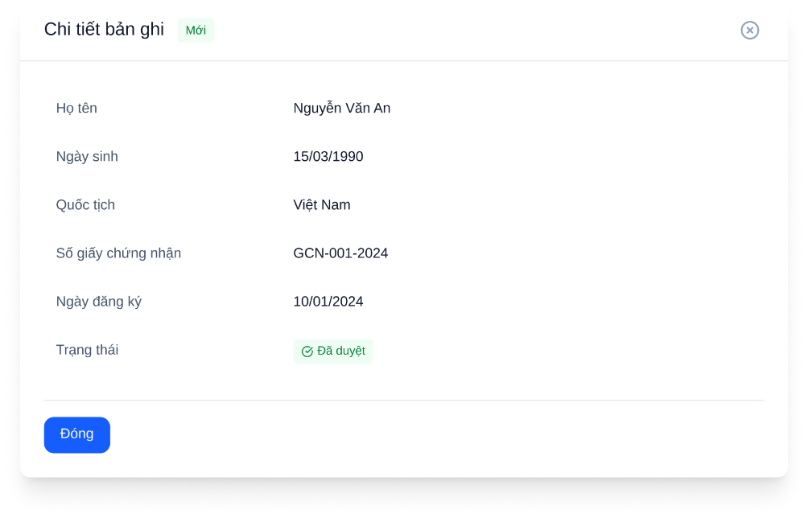
Hình 26 – Màn hình thông tin chi tiết
Mô tả thông tin trên màn hình
Trường thông tin | Kiểu dữ liệu | Bắt buộc | Mặc định | Mô tả
5.Popup: Tìm kiếm nâng cao
Họ tên | Text | Không |  | Nhập họ tên người khai sinh cần tìm.
Số giấy chứng nhận | Text | Không |  | Nhập số giấy chứng nhận khai sinh.
Quốc tịch | Dropdown | Không | X | - Nhập hoặc chọn quốc tịch. - Mặc định: Việt Nam
Trạng thái | Dropdown | Không | Đã duyệt | Lọc theo trạng thái xử lý (Đã duyệt / Chờ duyệt). - Mặc định: Đã duyệt
Hủy | Button | Không |  | Đóng popup tìm kiếm nâng cao, không áp dụng điều kiện.
Tìm kiếm | Button | Không |  | Thực hiện tìm kiếm theo các điều kiện đã nhập.
Chức năng trên màn hình
TT | Tên chức năng | Định dạng | Mô tả
1 | Đóng | Button | Đóng popup tìm kiếm nâng cao, không áp dụng điều kiện. Quay về màn hình danh sách [QLTT.QL.01\_01\_01.Màn danh sách dữ liệu hồ sơ đăng ký khai sinh](#_QLTT.QL.01_01_01.Màn_danh_sách)
QLTT.QL.01\_02. Tab Thông tin chi tiết cấu hình nguồn kết nối
Màn hình thông tin chung
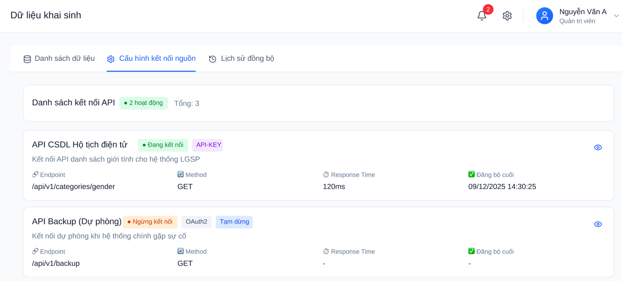
Hình 27 – Thông tin cấu hình nguồn kết nối
Mô tả thông tin trên màn hình
Trường thông tin | Kiểu dữ liệu | Bắt buộc | Mặc định | Mô tả
Danh sách kết nối API | Number | Có | Tự tăng | Tổng danh sách lịch sử kết nối
Tiêu đề | Text |  | X | Hiển thị tên tiêu đề kết nối dữ liệu
Trạng thái | Text |  | X | Hiển thị trạng thái kết nối
Loại kết nối | Text |  | X | Hiển thị loại kết nối
Endpoint | Text |  | X | Hiển thị Endpoint
Method | Text |  | X | Hiển thị Method API
Timeout | Text |  | X | Hiển thị Timeout
Ngày tạo | Date\_time |  | X | Thời gian tạo
Thao tác | Button | Không |  | Xem chi tiết thông tin bản ghi.
Chức năng trên màn hình
TT | Tên chức năng | Định dạng | Mô tả
1 | Xem chi tiết | Button | NSD bấm Button “Xem”. – Hệ thống chuyển sang popup xem chi tiết thông tin kết nối[QTLL.TL.04. Xem chi tiết việc thông tin kết nối](#_PM01.QLV.XCT._Xem_chi) .
QLTT.QL.01\_02. Tab lịch sử đồng bộ
Màn hình thông tin chung
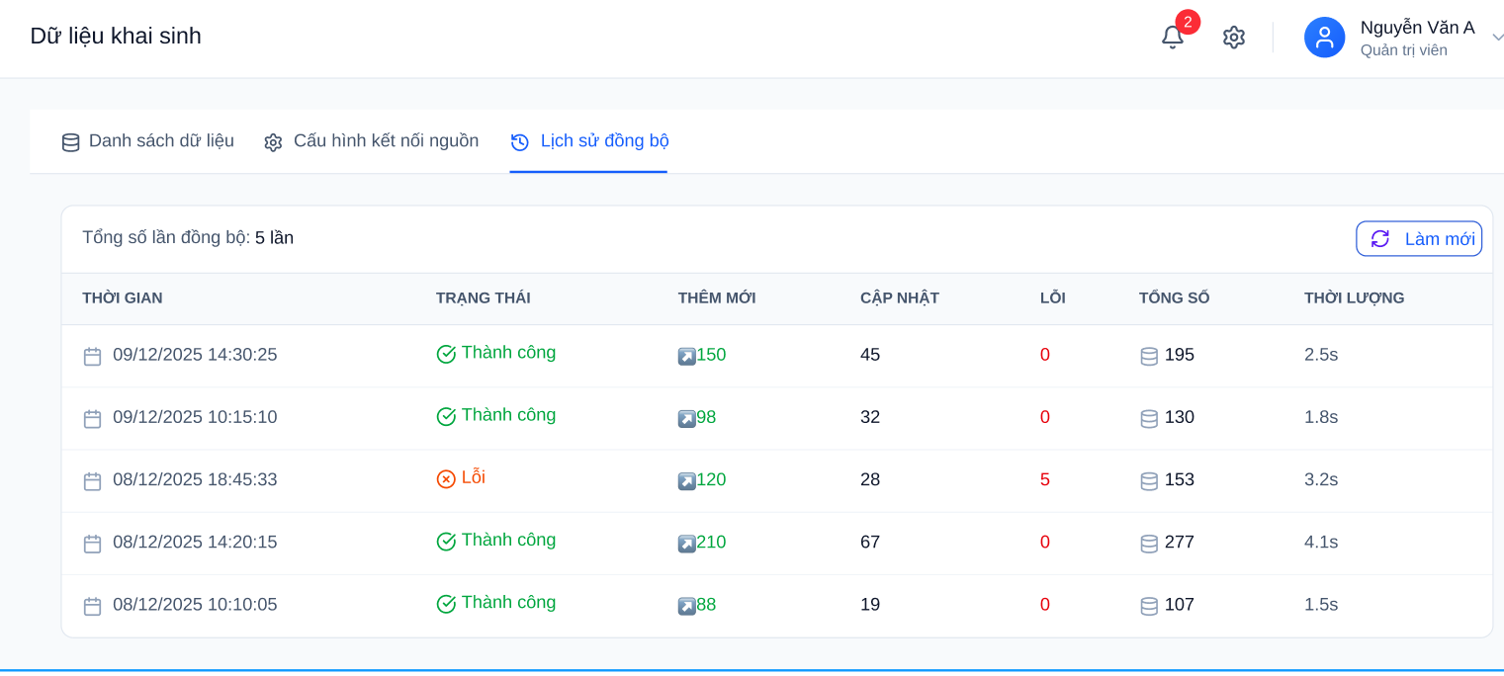
Hình 28 – Thông tin lịch sử đồng bộ
Mô tả thông tin trên màn hình
Trường thông tin | Kiểu dữ liệu | Bắt buộc | Mặc định | Mô tả
Tổng số lần đồng bộ | Number | Có | Tự tăng | Tổng số lần đồng bộ
Thời gian | Text |  | X | Hiển thị Thời gian
Trạng thái | Text |  | X | Hiển thị trạng thái
Cập nhật | Text |  | X | Hiển thị Cập nhật
Lỗi | Text |  | X | Hiển thị Popup thông tin chi tiết lỗi [QTLL.NK.01\_02.Xem thông tin chi tiết lỗi](#_QTLL.NK.01_02.Xem_thông_tin)
Tổng số | Text |  | X | Hiển thị Tổng số
Thời lượng | Text |  | X | Hiển thị Thời lượng
Chức năng trên màn hình
TT | Tên chức năng | Định dạng | Mô tả
1 | Làm mới | Button | Cập nhật lại danh sách nhật ký đồng bộ
 | Lỗi | Button | Hiển thị Popup chi tiết lỗi [QTLL.NK.01\_02.Xem thông tin chi tiết lỗi](#_QTLL.NK.01_02.Xem_thông_tin)
###### Thông tin chi tiết dữ liệu hồ sơ đăng ký kết hôn
QLTT.QL.02\_01.Màn danh sách dữ liệu hồ sơ đăng ký kết hôn
Màn hình thông tin chung
[Missing Image: D:\tuphap\khodldc\dldc_1\tailieu\tailieuphantich\images\mauthuthapCSDL_kethon_img_001.png]
Hình – Quản lý, khai thác dữ liệu đăng ký kết hôn
Mô tả thông tin trên màn hình
Trường thông tin | Kiểu dữ liệu | Bắt buộc | Mặc định | Mô tả
Thông tin thống kê tổng hợp
Tổng số | Number | Có | Tự tăng | Tổng số hồ sơ đăng ký kết hôn trong hệ thống (VD: 3,424,990).
Mới | Number | Có | Tự tăng | Số hồ sơ mới được thêm vào (VD: 1,746,447).
Cập nhật | Number | Có | Tự tăng | Số hồ sơ đã được cập nhật (VD: 349,289).
Lỗi | Number | Có | Tự tăng | Số hồ sơ gặp lỗi trong quá trình đồng bộ (VD: 87,322).
1. Khu vực tìm kiếm nhanh
Từ khóa tìm kiếm | Text | Không | Trống | Nhập tên chồng, tên vợ hoặc số đăng ký để tìm kiếm nhanh.
Lọc nâng cao | Button | Không |  | Mở popup tìm kiếm nâng cao theo nhiều tiêu chí.
2. Khu vực chức năng
Xuất Excel | Button | Không |  | Xuất danh sách dữ liệu kết hôn ra file Excel.
3. Bảng danh sách dữ liệu đăng ký kết hôn
STT | Number | Có | Tự tăng | Số thứ tự bản ghi trong danh sách.
Họ tên Chồng | Text | Có |  | Họ và tên người chồng.
Ngày sinh Chồng | Date | Có |  | Ngày tháng năm sinh của chồng (DD/MM/YYYY).
Họ tên Vợ | Text | Có |  | Họ và tên người vợ.
Ngày sinh Vợ | Date | Có |  | Ngày tháng năm sinh của vợ (DD/MM/YYYY).
Ngày xác lập quan hệ hôn nhân | Date | Có |  | Ngày chính thức xác lập quan hệ hôn nhân (DD/MM/YYYY).
Trạng thái | Status | Có |  | Trạng thái xử lý dữ liệu: Đã phê duyệt (xanh) / Lỗi (đỏ).
Thao tác | Icon/Button | Không |  | Xem chi tiết thông tin bản ghi.
4. Phân trang
Số bản ghi hiển thị | Number | Không | 10 | Hiển thị số lượng bản ghi trên mỗi trang.
Trang hiện tại | Number | Không | 1 | Trang đang được xem.
Trước / Sau | Button | Không |  | Di chuyển giữa các trang dữ liệu.
Chức năng trên màn hình
TT | Tên chức năng | Định dạng | Mô tả
1 | Tìm kiếm nhanh | Search Box | NSD nhập tên chồng, tên vợ hoặc số đăng ký. – Hệ thống lọc và hiển thị danh sách phù hợp theo từ khóa.
2 | Lọc nâng cao | Button | NSD bấm "Lọc nâng cao". – Hệ thống hiển thị popup tìm kiếm theo nhiều tiêu chí kết hợp.
3 | Xuất Excel | Button | NSD bấm "Xuất Excel". – Hệ thống xuất toàn bộ danh sách theo điều kiện lọc hiện tại ra file Excel.
4 | Xem chi tiết | Icon Button | NSD bấm icon xem ở cột Thao tác. – Hệ thống hiển thị popup chi tiết bản ghi [QLTT.QL.02\_01\_02.Màn hình thông tin chi tiết].
5 | Chuyển tab | Tab | NSD bấm vào tab "Lịch sử chỉnh sửa kết nối" hoặc "Lịch sử đồng bộ". – Hệ thống chuyển hiển thị nội dung tương ứng.
6 | Phân trang | Button | NSD bấm Trước / Sau hoặc chọn số trang. – Hệ thống hiển thị dữ liệu theo từng trang.
---
QLTT.QL.02\_01\_02.Màn hình thông tin chi tiết
Màn hình thông tin chung
[Missing Image: D:\tuphap\khodldc\dldc_1\tailieu\tailieuphantich\images\mauthuthapCSDL_kethon_img_002.png]
Hình – Màn hình chi tiết bản ghi hồ sơ đăng ký kết hôn
Mô tả thông tin trên màn hình
Trường thông tin | Kiểu dữ liệu | Bắt buộc | Mặc định | Mô tả
Tab: Thông tin hồ sơ
(Thông tin chung về hồ sơ đăng ký kết hôn) | Text | Không |  | Mã hồ sơ, ngày đăng ký, nơi đăng ký, trạng thái.
Tab: Bên chồng
Họ, chữ đệm, tên chồng | Text | Có |  | Họ và tên đầy đủ của người chồng.
Ngày, tháng, năm sinh | Date | Có |  | Ngày sinh của người chồng (DD/MM/YYYY).
Dân tộc | Text | Có |  | Dân tộc của người chồng (VD: Kinh).
Quốc tịch | Text | Có | Việt Nam | Quốc tịch của người chồng.
Nơi cư trú | Text | Có |  | Địa chỉ thường trú đầy đủ của người chồng.
Ngày cấp giấy tờ tùy thân | Date | Có |  | Ngày cấp giấy tờ tùy thân của người chồng.
Nơi cấp giấy tờ tùy thân | Text | Có |  | Cơ quan cấp giấy tờ tùy thân (VD: Cục Cảnh sát ĐKQL cư trú và DLQG).
Số giấy tờ tùy thân | Text | Có |  | Số CMND/CCCD/Hộ chiếu của người chồng.
Số định danh cá nhân | Text | Có |  | Số định danh cá nhân 12 chữ số.
Số lần kết hôn | Number | Có |  | Số lần đã kết hôn (VD: 1).
Tab: Bên vợ
Họ, chữ đệm, tên vợ | Text | Có |  | Họ và tên đầy đủ của người vợ (VD: Trần Thị Bích).
Ngày, tháng, năm sinh | Date | Có |  | Ngày sinh của người vợ (VD: 20/05/1992).
Dân tộc | Text | Có |  | Dân tộc của người vợ (VD: Kinh).
Quốc tịch | Text | Có | Việt Nam | Quốc tịch của người vợ (VD: Việt Nam).
Nơi cư trú | Text | Có |  | Địa chỉ thường trú đầy đủ của người vợ (VD: 456 Giải Phóng, Hai Bà Trưng, Hà Nội).
Ngày cấp giấy tờ tùy thân | Date | Có |  | Ngày cấp giấy tờ tùy thân của người vợ (VD: 15/02/2015).
Nơi cấp giấy tờ tùy thân | Text | Có |  | Cơ quan cấp giấy tờ tùy thân (VD: Cục Cảnh sát ĐKQL cư trú và DLQG về dân cư).
Số giấy tờ tùy thân | Text | Có |  | Số CMND/CCCD/Hộ chiếu của người vợ (VD: 001092005678).
Số định danh cá nhân | Text | Có |  | Số định danh cá nhân 12 chữ số (VD: 001092005678).
Số lần kết hôn | Number | Có |  | Số lần đã kết hôn (VD: 1).
Tab: Thông tin khác
(Thông tin bổ sung) | Text | Không |  | Các thông tin khác liên quan đến hồ sơ đăng ký kết hôn.
Chức năng trên màn hình
TT | Tên chức năng | Định dạng | Mô tả
1 | Chuyển đổi tab | Tab | NSD bấm vào các tab: Thông tin hồ sơ / Bên chồng / Bên vợ / Thông tin khác. – Hệ thống hiển thị thông tin tương ứng theo tab được chọn.
2 | Xuất file | Button | NSD bấm "Xuất file". – Hệ thống xuất thông tin chi tiết bản ghi ra file.
3 | Đóng | Button | NSD bấm "Đóng". – Hệ thống đóng popup chi tiết, quay về màn hình danh sách [QLTT.QL.02\_01.Màn danh sách dữ liệu hồ sơ đăng ký kết hôn].
---
QLTT.QL.02\_02. Tab Lịch sử chỉnh sửa kết nối
Màn hình thông tin chung
[Missing Image: D:\tuphap\khodldc\dldc_1\tailieu\tailieuphantich\images\mauthuthapCSDL_kethon_img_003.png]
Hình – Thông tin lịch sử chỉnh sửa kết nối API
Mô tả thông tin trên màn hình
Trường thông tin | Kiểu dữ liệu | Bắt buộc | Mặc định | Mô tả
Danh sách kết nối API | Label | Có |  | Nhãn hiển thị tổng số kết nối API đang có (VD: Đang hoạt động – Tổng: 3).
Tên API | Text | Có |  | Tên định danh của kết nối API (VD: API Danh mục giới tính).
Trạng thái kết nối | Badge | Có |  | Trạng thái hiện tại của kết nối: Đang kết nối (xanh).
Loại xác thực | Badge | Có |  | Phương thức xác thực API: API-KEY / CLIENT-SECRET (màu cam/tím).
Mô tả | Text | Không |  | Mô tả ngắn về mục đích kết nối API.
Endpoint | Text | Có |  | Đường dẫn API endpoint (VD: /api/v1/categories/gender).
Method | Text | Có | GET | HTTP Method sử dụng (VD: GET).
Response Time | Text | Có |  | Thời gian phản hồi cuối cùng (VD: 120ms).
Lần kết nối cuối | DateTime | Có |  | Thời gian kết nối gần nhất thành công (VD: 09/12/2025 14:30:25).
Phân trang
Số bản ghi/trang | Dropdown | Không | 10 | Chọn số lượng kết nối hiển thị trên mỗi trang.
Thông tin phân trang | Text | Không |  | Hiển thị "Hiển thị 1-10 / 12 bản ghi – Trang 1/2".
Chức năng trên màn hình
TT | Tên chức năng | Định dạng | Mô tả
1 | Làm mới kết nối | Icon Button | NSD bấm icon làm mới (↺) trên từng card API. – Hệ thống thực hiện kiểm tra lại trạng thái kết nối và cập nhật Response Time.
2 | Chỉnh sửa cấu hình | Icon Button | NSD bấm icon bút chì (✏) trên từng card API. – Hệ thống mở form chỉnh sửa thông tin cấu hình kết nối API tương ứng.
3 | Xác nhận kết nối | Icon Button | NSD bấm icon xác nhận (✓) trên từng card API. – Hệ thống xác nhận và lưu trạng thái kết nối hiện tại.
4 | Xóa kết nối | Icon Button | NSD bấm icon xóa (🗑) trên từng card API. – Hệ thống hiển thị xác nhận xóa cấu hình kết nối.
5 | Phân trang | Dropdown/Button | NSD thay đổi số bản ghi/trang hoặc chuyển trang. – Hệ thống hiển thị danh sách kết nối theo trang tương ứng.
6 | Đóng | Button | NSD bấm "Đóng". – Hệ thống đóng popup, quay về màn hình danh sách chính.
---
QLTT.QL.02\_03. Tab Lịch sử đồng bộ
Màn hình thông tin chung
[Missing Image: D:\tuphap\khodldc\dldc_1\tailieu\tailieuphantich\images\mauthuthapCSDL_kethon_img_004.png]
Hình – Thông tin lịch sử đồng bộ
Mô tả thông tin trên màn hình
Trường thông tin | Kiểu dữ liệu | Bắt buộc | Mặc định | Mô tả
Tổng số lần đồng bộ | Number | Có | Tự tăng | Tổng số lần đã thực hiện đồng bộ (VD: 3 lần).
Thời gian | DateTime | Có |  | Thời điểm thực hiện đồng bộ (DD/MM/YYYY HH:MM:SS).
Trạng thái | Status | Có |  | Kết quả đồng bộ: Thành công (xanh ✓) / Mất phần (đỏ ✗).
Thêm mới | Number | Có |  | Số bản ghi mới được thêm trong lần đồng bộ (VD: ↑ 150).
Cập nhật | Number | Có |  | Số bản ghi được cập nhật trong lần đồng bộ (VD: 45).
Lỗi | Number | Có |  | Số bản ghi gặp lỗi trong lần đồng bộ (VD: 0 hoặc 5).
Tổng số | Number | Có |  | Tổng số bản ghi được xử lý trong lần đồng bộ (VD: ↑ 195).
Thời lượng | Text | Có |  | Thời gian xử lý của lần đồng bộ (VD: 2.5s).
Phân trang
Số bản ghi/trang | Dropdown | Không | 10 | Chọn số lượng bản ghi hiển thị trên mỗi trang.
Thông tin phân trang | Text | Không |  | Hiển thị "Hiển thị 1-10 / 12 bản ghi – Trang 1/2".
Chức năng trên màn hình
TT | Tên chức năng | Định dạng | Mô tả
1 | Làm mới | Icon Button | NSD bấm "Làm mới" (↺). – Hệ thống tải lại danh sách lịch sử đồng bộ mới nhất.
2 | Phân trang | Dropdown/Button | NSD thay đổi số bản ghi/trang hoặc chuyển trang. – Hệ thống hiển thị lịch sử đồng bộ theo trang tương ứng.
3 | Đóng | Button | NSD bấm "Đóng". – Hệ thống đóng popup, quay về màn hình danh sách chính [QLTT.QL.02\_01].
---
###### Thông tin chi tiết dữ liệu Hồ sơ cấp GĐKN kết hôn
QLTT.QL.03\_01.Màn danh sách dữ liệu Hồ sơ cấp GĐKN kết hôn
Màn hình thông tin chung
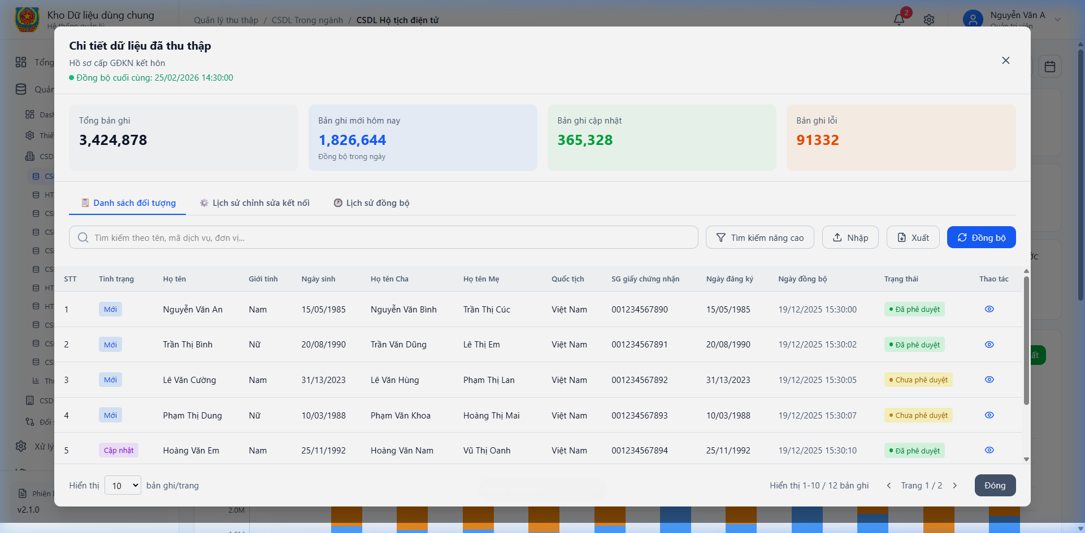
Hình – Quản lý, khai thác dữ liệu cấp giấy xác nhận tình trạng hôn nhân
Mô tả thông tin trên màn hình
Trường thông tin | Kiểu dữ liệu | Bắt buộc | Mặc định | Mô tả
Thông tin thống kê tổng hợp
Tổng số | Number | Có | Tự tăng | Tổng số hồ sơ Hồ sơ cấp GĐKN kết hôn trong hệ thống.
Mới | Number | Có | Tự tăng | Số hồ sơ mới được thêm vào.
Cập nhật | Number | Có | Tự tăng | Số hồ sơ đã được cập nhật.
Lỗi | Number | Có | Tự tăng | Số hồ sơ gặp lỗi trong quá trình đồng bộ.
1. Khu vực tìm kiếm
Từ khóa tìm kiếm | Text | Không | Trống | Nhập từ khóa để tìm kiếm nhanh hồ sơ.
Lọc nâng cao | Button | Không |  | Mở popup tìm kiếm nâng cao theo nhiều tiêu chí.
2. Khu vực chức năng
Xuất Excel | Button | Không |  | Xuất danh sách dữ liệu ra file Excel.
3. Bảng danh sách dữ liệu
STT | Number | Có | Tự tăng | Số thứ tự bản ghi.
Họ tên người yêu cầu | Text | Có |  | Họ và tên người đề nghị cấp GĐKN.
Ngày sinh | Date | Có |  | Ngày sinh của người yêu cầu (DD/MM/YYYY).
Quốc tịch | Text | Có | Việt Nam | Quốc tịch người yêu cầu.
Số giấy chứng nhận | Text | Có |  | Số giấy xác nhận tình trạng hôn nhân.
Ngày cấp | Date | Có |  | Ngày cấp giấy xác nhận.
Trạng thái | Status | Có |  | Trạng thái: Đã phê duyệt / Lỗi.
Thao tác | Icon/Button | Không |  | Xem chi tiết bản ghi.
4. Phân trang
Số bản ghi hiển thị | Number | Không | 10 | Hiển thị số lượng bản ghi trên mỗi trang.
Trang hiện tại | Number | Không | 1 | Trang đang được xem.
Trước / Sau | Button | Không |  | Di chuyển giữa các trang dữ liệu.
Chức năng trên màn hình
TT | Tên chức năng | Định dạng | Mô tả
1 | Tìm kiếm nhanh | Search Box | NSD nhập từ khóa. – Hệ thống lọc và hiển thị danh sách phù hợp.
2 | Lọc nâng cao | Button | NSD bấm "Lọc nâng cao". – Hệ thống hiển thị popup tìm kiếm theo nhiều tiêu chí.
3 | Xuất Excel | Button | NSD bấm "Xuất Excel". – Hệ thống xuất danh sách theo điều kiện lọc ra file Excel.
4 | Xem chi tiết | Icon Button | NSD bấm icon xem ở cột Thao tác. – Hệ thống hiển thị popup chi tiết [QLTT.QL.03\_01\_02].
5 | Chuyển tab | Tab | NSD bấm tab "Lịch sử chỉnh sửa kết nối" hoặc "Lịch sử đồng bộ".
6 | Phân trang | Button | NSD bấm Trước/Sau hoặc chọn số trang. – Hệ thống hiển thị dữ liệu tương ứng.
QLTT.QL.03\_01\_02.Màn hình thông tin chi tiết
Màn hình thông tin chung
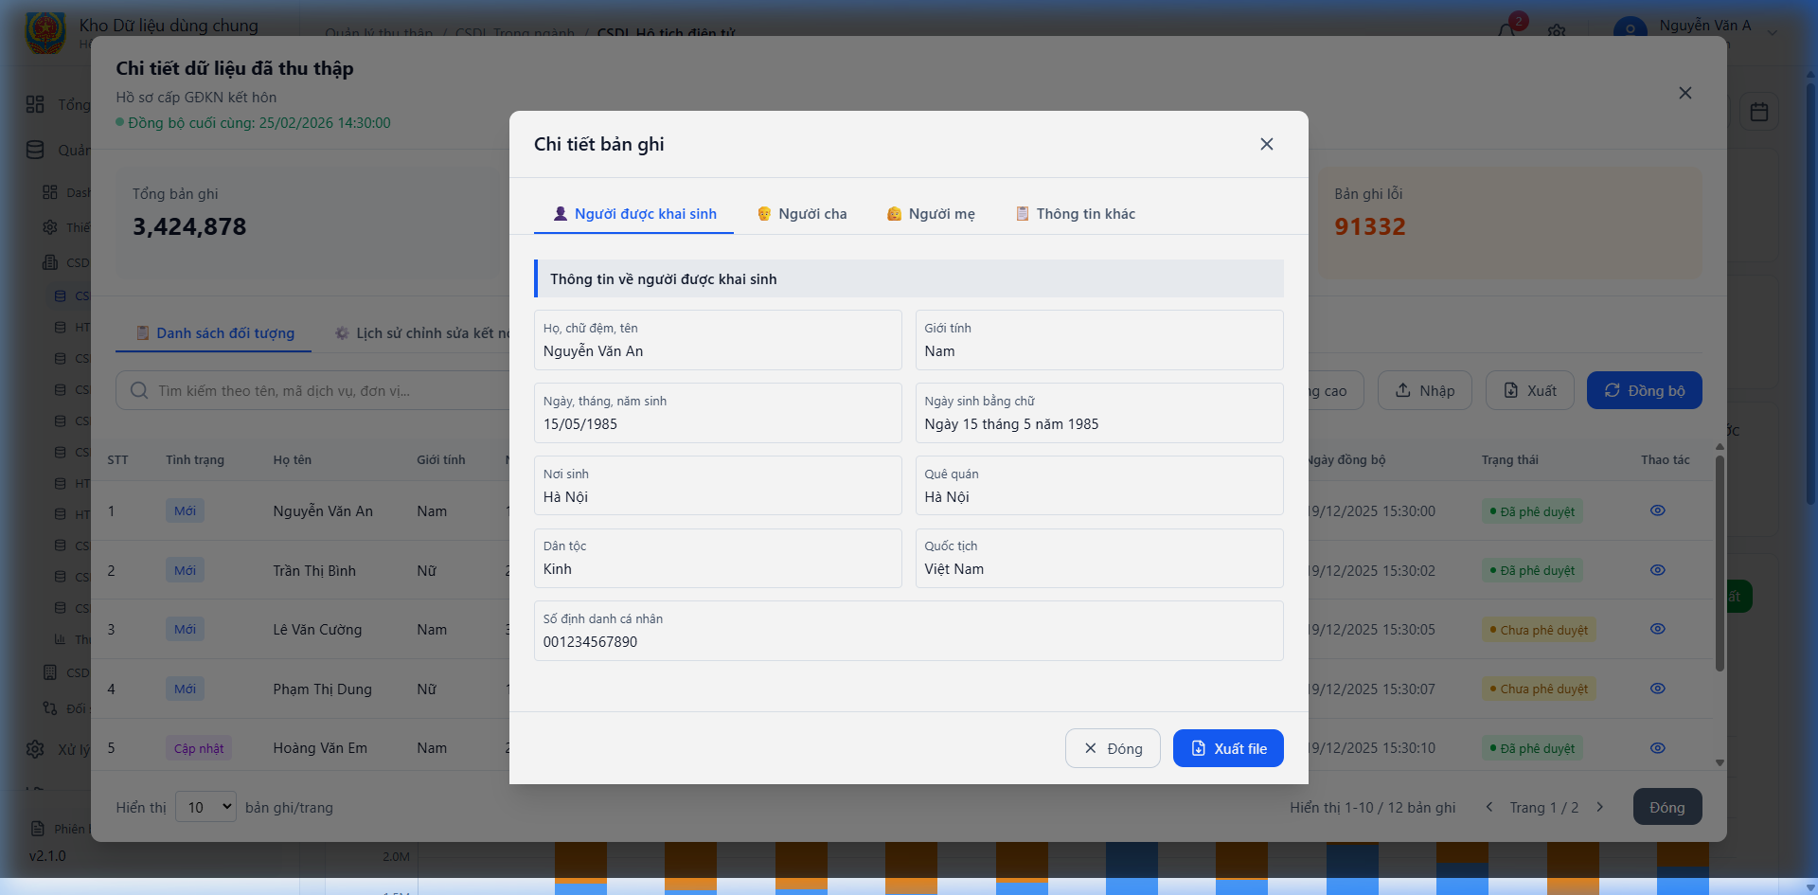
Hình – Màn hình chi tiết bản ghi Hồ sơ cấp GĐKN kết hôn
Mô tả thông tin trên màn hình
Trường thông tin | Kiểu dữ liệu | Bắt buộc | Mặc định | Mô tả
Tab: Thông tin hồ sơ
Mã hồ sơ | Text | Có |  | Mã định danh hồ sơ trong hệ thống.
Ngày đăng ký | Date | Có |  | Ngày thực hiện đăng ký.
Nơi đăng ký | Text | Có |  | Cơ quan tiếp nhận đăng ký.
Trạng thái | Status | Có |  | Đã phê duyệt / Chờ duyệt.
Tab: Thông tin người yêu cầu
Họ, chữ đệm, tên | Text | Có |  | Họ tên đầy đủ người yêu cầu cấp GĐKN.
Ngày, tháng, năm sinh | Date | Có |  | Ngày sinh (DD/MM/YYYY).
Dân tộc | Text | Có |  | Dân tộc người yêu cầu.
Quốc tịch | Text | Có | Việt Nam | Quốc tịch.
Nơi cư trú | Text | Có |  | Địa chỉ thường trú đầy đủ.
Số giấy tờ tùy thân | Text | Có |  | Số CMND/CCCD.
Số định danh cá nhân | Text | Có |  | Số định danh cá nhân 12 chữ số.
Mục đích cấp | Text | Không |  | Mục đích xin cấp giấy xác nhận.
Chức năng trên màn hình
TT | Tên chức năng | Định dạng | Mô tả
1 | Chuyển đổi tab | Tab | NSD bấm vào các tab thông tin. – Hệ thống hiển thị thông tin tương ứng.
2 | Xuất file | Button | NSD bấm "Xuất file". – Hệ thống xuất thông tin chi tiết bản ghi ra file.
3 | Đóng | Button | NSD bấm "Đóng". – Hệ thống đóng popup, quay về danh sách [QLTT.QL.03\_01].
QLTT.QL.03\_02. Tab Lịch sử chỉnh sửa kết nối
Màn hình thông tin chung
[Missing Image: D:\tuphap\khodldc\dldc_1\tailieu\tailieuphantich\images\mauthuthapCSDL_qlttql03_img_003.png]
Hình – Thông tin lịch sử chỉnh sửa kết nối API
Mô tả thông tin trên màn hình
Trường thông tin | Kiểu dữ liệu | Bắt buộc | Mặc định | Mô tả
Danh sách kết nối API | Label | Có |  | Nhãn tổng số kết nối API (VD: Đang hoạt động – Tổng: 3).
Tên API | Text | Có |  | Tên định danh kết nối API.
Trạng thái kết nối | Badge | Có |  | Đang kết nối (xanh) / Mất kết nối (đỏ).
Loại xác thực | Badge | Có |  | API-KEY / CLIENT-SECRET.
Mô tả | Text | Không |  | Mô tả ngắn mục đích kết nối.
Endpoint | Text | Có |  | Đường dẫn API endpoint.
Method | Text | Có | GET | HTTP Method (GET/POST).
Response Time | Text | Có |  | Thời gian phản hồi (VD: 120ms).
Lần kết nối cuối | DateTime | Có |  | Thời gian kết nối gần nhất (VD: 09/12/2025 14:30:25).
Số bản ghi/trang | Dropdown | Không | 10 | Số kết nối hiển thị mỗi trang.
Chức năng trên màn hình
TT | Tên chức năng | Định dạng | Mô tả
1 | Làm mới kết nối | Icon Button | NSD bấm icon ↺ – Hệ thống kiểm tra lại trạng thái và cập nhật Response Time.
2 | Chỉnh sửa cấu hình | Icon Button | NSD bấm icon ✏ – Hệ thống mở form chỉnh sửa thông tin cấu hình API.
3 | Xác nhận kết nối | Icon Button | NSD bấm icon ✓ – Hệ thống xác nhận và lưu trạng thái kết nối.
4 | Xóa kết nối | Icon Button | NSD bấm icon 🗑 – Hệ thống hiển thị xác nhận trước khi xóa.
5 | Phân trang | Dropdown/Button | Thay đổi số bản ghi/trang hoặc chuyển trang.
6 | Đóng | Button | Đóng popup, quay về danh sách chính.
QLTT.QL.03\_03. Tab Lịch sử đồng bộ
Màn hình thông tin chung
[Missing Image: D:\tuphap\khodldc\dldc_1\tailieu\tailieuphantich\images\mauthuthapCSDL_qlttql03_img_004.png]
Hình – Thông tin lịch sử đồng bộ
Mô tả thông tin trên màn hình
Trường thông tin | Kiểu dữ liệu | Bắt buộc | Mặc định | Mô tả
Tổng số lần đồng bộ | Number | Có | Tự tăng | Tổng số lần đã thực hiện đồng bộ.
Thời gian | DateTime | Có |  | Thời điểm thực hiện đồng bộ (DD/MM/YYYY HH:MM:SS).
Trạng thái | Status | Có |  | Thành công (xanh ✓) / Mất phần (đỏ ✗).
Thêm mới | Number | Có |  | Số bản ghi mới được thêm trong lần đồng bộ.
Cập nhật | Number | Có |  | Số bản ghi được cập nhật.
Lỗi | Number | Có |  | Số bản ghi gặp lỗi.
Tổng số | Number | Có |  | Tổng bản ghi được xử lý.
Thời lượng | Text | Có |  | Thời gian xử lý (VD: 2.5s).
Số bản ghi/trang | Dropdown | Không | 10 | Số bản ghi hiển thị mỗi trang.
Chức năng trên màn hình
TT | Tên chức năng | Định dạng | Mô tả
1 | Làm mới | Icon Button | NSD bấm ↺ – Hệ thống tải lại danh sách lịch sử đồng bộ mới nhất.
2 | Phân trang | Dropdown/Button | Thay đổi số bản ghi/trang hoặc chuyển trang.
3 | Đóng | Button | Đóng popup, quay về danh sách chính [QLTT.QL.03\_01].
---
###### Thông tin chi tiết dữ liệu Hồ sơ đăng ký khai tử
QLTT.QL.04\_01.Màn danh sách dữ liệu Hồ sơ đăng ký khai tử
Màn hình thông tin chung
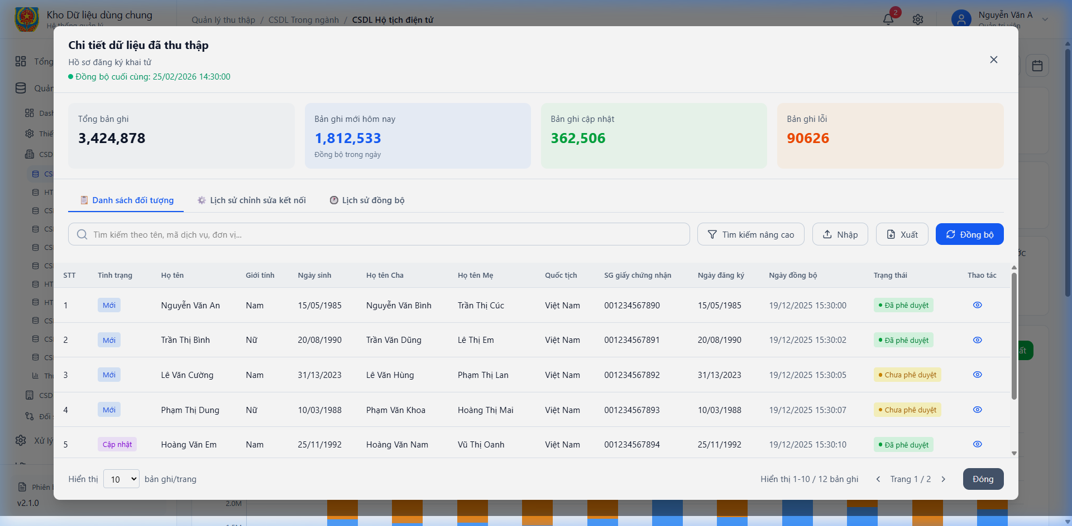
Hình – Quản lý, khai thác dữ liệu đăng ký khai tử
Mô tả thông tin trên màn hình
Trường thông tin | Kiểu dữ liệu | Bắt buộc | Mặc định | Mô tả
Thông tin thống kê tổng hợp
Tổng số | Number | Có | Tự tăng | Tổng số hồ sơ Hồ sơ đăng ký khai tử trong hệ thống.
Mới | Number | Có | Tự tăng | Số hồ sơ mới được thêm vào.
Cập nhật | Number | Có | Tự tăng | Số hồ sơ đã được cập nhật.
Lỗi | Number | Có | Tự tăng | Số hồ sơ gặp lỗi trong quá trình đồng bộ.
1. Khu vực tìm kiếm
Từ khóa tìm kiếm | Text | Không | Trống | Nhập từ khóa để tìm kiếm nhanh hồ sơ.
Lọc nâng cao | Button | Không |  | Mở popup tìm kiếm nâng cao theo nhiều tiêu chí.
2. Khu vực chức năng
Xuất Excel | Button | Không |  | Xuất danh sách dữ liệu ra file Excel.
3. Bảng danh sách dữ liệu
STT | Number | Có | Tự tăng | Số thứ tự bản ghi.
Họ tên người chết | Text | Có |  | Họ và tên người đã mất.
Ngày sinh | Date | Có |  | Ngày sinh người đã mất (DD/MM/YYYY).
Ngày chết | Date | Có |  | Ngày tử vong (DD/MM/YYYY).
Nơi chết | Text | Có |  | Địa điểm xảy ra tử vong.
Số giấy chứng nhận | Text | Có |  | Số giấy đăng ký khai tử.
Ngày đăng ký | Date | Có |  | Ngày đăng ký khai tử.
Trạng thái | Status | Có |  | Trạng thái: Đã phê duyệt / Lỗi.
Thao tác | Icon/Button | Không |  | Xem chi tiết bản ghi.
4. Phân trang
Số bản ghi hiển thị | Number | Không | 10 | Hiển thị số lượng bản ghi trên mỗi trang.
Trang hiện tại | Number | Không | 1 | Trang đang được xem.
Trước / Sau | Button | Không |  | Di chuyển giữa các trang dữ liệu.
Chức năng trên màn hình
TT | Tên chức năng | Định dạng | Mô tả
1 | Tìm kiếm nhanh | Search Box | NSD nhập từ khóa. – Hệ thống lọc và hiển thị danh sách phù hợp.
2 | Lọc nâng cao | Button | NSD bấm "Lọc nâng cao". – Hệ thống hiển thị popup tìm kiếm theo nhiều tiêu chí.
3 | Xuất Excel | Button | NSD bấm "Xuất Excel". – Hệ thống xuất danh sách theo điều kiện lọc ra file Excel.
4 | Xem chi tiết | Icon Button | NSD bấm icon xem ở cột Thao tác. – Hệ thống hiển thị popup chi tiết [QLTT.QL.04\_01\_02].
5 | Chuyển tab | Tab | NSD bấm tab "Lịch sử chỉnh sửa kết nối" hoặc "Lịch sử đồng bộ".
6 | Phân trang | Button | NSD bấm Trước/Sau hoặc chọn số trang. – Hệ thống hiển thị dữ liệu tương ứng.
QLTT.QL.04\_01\_02.Màn hình thông tin chi tiết
Màn hình thông tin chung
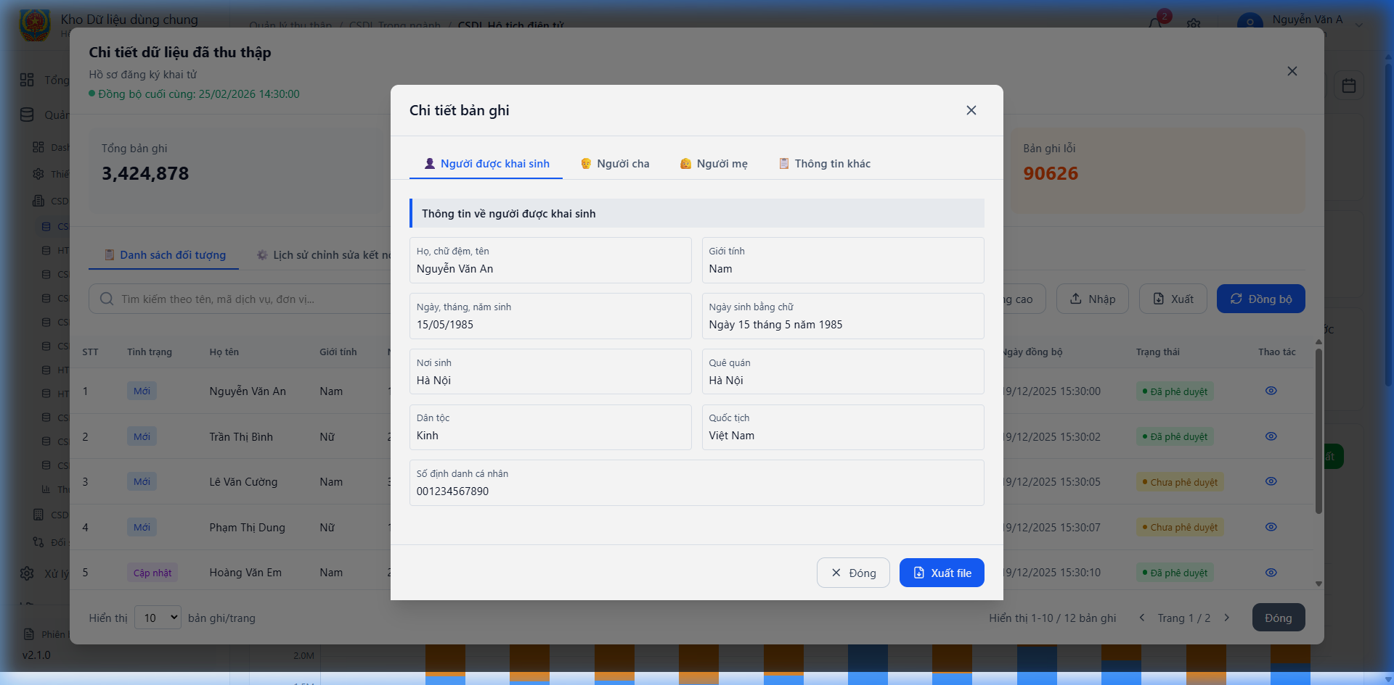
Hình – Màn hình chi tiết bản ghi Hồ sơ đăng ký khai tử
Mô tả thông tin trên màn hình
Trường thông tin | Kiểu dữ liệu | Bắt buộc | Mặc định | Mô tả
Tab: Thông tin hồ sơ
Mã hồ sơ | Text | Có |  | Mã định danh hồ sơ trong hệ thống.
Ngày đăng ký | Date | Có |  | Ngày thực hiện đăng ký.
Nơi đăng ký | Text | Có |  | Cơ quan tiếp nhận đăng ký.
Trạng thái | Status | Có |  | Đã phê duyệt / Chờ duyệt.
Tab: Thông tin người chết
Họ, chữ đệm, tên người chết | Text | Có |  | Họ tên đầy đủ người đã mất.
Ngày, tháng, năm sinh | Date | Có |  | Ngày sinh (DD/MM/YYYY).
Giới tính | Text | Có |  | Giới tính người đã mất.
Dân tộc | Text | Có |  | Dân tộc.
Quốc tịch | Text | Có | Việt Nam | Quốc tịch.
Nơi cư trú | Text | Có |  | Địa chỉ thường trú trước khi mất.
Ngày chết | Date | Có |  | Ngày tử vong xác nhận.
Nguyên nhân chết | Text | Không |  | Nguyên nhân tử vong.
Nơi chết | Text | Có |  | Địa điểm xảy ra tử vong.
Số giấy tờ tùy thân | Text | Không |  | CMND/CCCD người đã mất (nếu có).
Chức năng trên màn hình
TT | Tên chức năng | Định dạng | Mô tả
1 | Chuyển đổi tab | Tab | NSD bấm vào các tab thông tin. – Hệ thống hiển thị thông tin tương ứng.
2 | Xuất file | Button | NSD bấm "Xuất file". – Hệ thống xuất thông tin chi tiết bản ghi ra file.
3 | Đóng | Button | NSD bấm "Đóng". – Hệ thống đóng popup, quay về danh sách [QLTT.QL.04\_01].
QLTT.QL.04\_02. Tab Lịch sử chỉnh sửa kết nối
Màn hình thông tin chung
[Missing Image: D:\tuphap\khodldc\dldc_1\tailieu\tailieuphantich\images\mauthuthapCSDL_qlttql04_img_003.png]
Hình – Thông tin lịch sử chỉnh sửa kết nối API
Mô tả thông tin trên màn hình
Trường thông tin | Kiểu dữ liệu | Bắt buộc | Mặc định | Mô tả
Danh sách kết nối API | Label | Có |  | Nhãn tổng số kết nối API (VD: Đang hoạt động – Tổng: 3).
Tên API | Text | Có |  | Tên định danh kết nối API.
Trạng thái kết nối | Badge | Có |  | Đang kết nối (xanh) / Mất kết nối (đỏ).
Loại xác thực | Badge | Có |  | API-KEY / CLIENT-SECRET.
Mô tả | Text | Không |  | Mô tả ngắn mục đích kết nối.
Endpoint | Text | Có |  | Đường dẫn API endpoint.
Method | Text | Có | GET | HTTP Method (GET/POST).
Response Time | Text | Có |  | Thời gian phản hồi (VD: 120ms).
Lần kết nối cuối | DateTime | Có |  | Thời gian kết nối gần nhất (VD: 09/12/2025 14:30:25).
Số bản ghi/trang | Dropdown | Không | 10 | Số kết nối hiển thị mỗi trang.
Chức năng trên màn hình
TT | Tên chức năng | Định dạng | Mô tả
1 | Làm mới kết nối | Icon Button | NSD bấm icon ↺ – Hệ thống kiểm tra lại trạng thái và cập nhật Response Time.
2 | Chỉnh sửa cấu hình | Icon Button | NSD bấm icon ✏ – Hệ thống mở form chỉnh sửa thông tin cấu hình API.
3 | Xác nhận kết nối | Icon Button | NSD bấm icon ✓ – Hệ thống xác nhận và lưu trạng thái kết nối.
4 | Xóa kết nối | Icon Button | NSD bấm icon 🗑 – Hệ thống hiển thị xác nhận trước khi xóa.
5 | Phân trang | Dropdown/Button | Thay đổi số bản ghi/trang hoặc chuyển trang.
6 | Đóng | Button | Đóng popup, quay về danh sách chính.
QLTT.QL.04\_03. Tab Lịch sử đồng bộ
Màn hình thông tin chung
[Missing Image: D:\tuphap\khodldc\dldc_1\tailieu\tailieuphantich\images\mauthuthapCSDL_qlttql04_img_004.png]
Hình – Thông tin lịch sử đồng bộ
Mô tả thông tin trên màn hình
Trường thông tin | Kiểu dữ liệu | Bắt buộc | Mặc định | Mô tả
Tổng số lần đồng bộ | Number | Có | Tự tăng | Tổng số lần đã thực hiện đồng bộ.
Thời gian | DateTime | Có |  | Thời điểm thực hiện đồng bộ (DD/MM/YYYY HH:MM:SS).
Trạng thái | Status | Có |  | Thành công (xanh ✓) / Mất phần (đỏ ✗).
Thêm mới | Number | Có |  | Số bản ghi mới được thêm trong lần đồng bộ.
Cập nhật | Number | Có |  | Số bản ghi được cập nhật.
Lỗi | Number | Có |  | Số bản ghi gặp lỗi.
Tổng số | Number | Có |  | Tổng bản ghi được xử lý.
Thời lượng | Text | Có |  | Thời gian xử lý (VD: 2.5s).
Số bản ghi/trang | Dropdown | Không | 10 | Số bản ghi hiển thị mỗi trang.
Chức năng trên màn hình
TT | Tên chức năng | Định dạng | Mô tả
1 | Làm mới | Icon Button | NSD bấm ↺ – Hệ thống tải lại danh sách lịch sử đồng bộ mới nhất.
2 | Phân trang | Dropdown/Button | Thay đổi số bản ghi/trang hoặc chuyển trang.
3 | Đóng | Button | Đóng popup, quay về danh sách chính [QLTT.QL.04\_01].
---
###### Thông tin chi tiết dữ liệu Hồ sơ DK nhận cha, mẹ, con
QLTT.QL.05\_01.Màn danh sách dữ liệu Hồ sơ DK nhận cha, mẹ, con
Màn hình thông tin chung
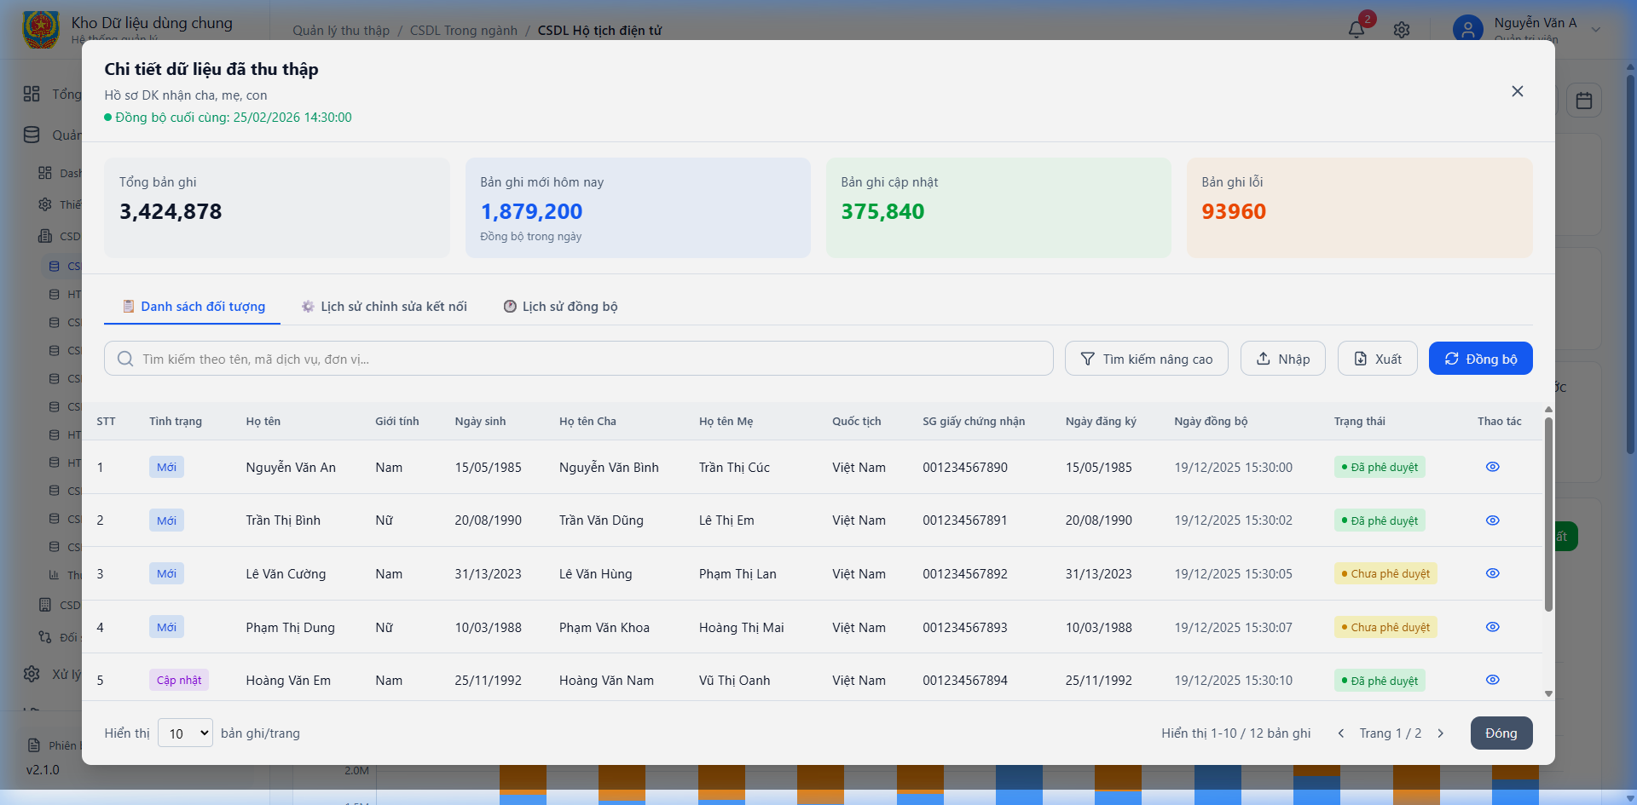
Hình – Quản lý, khai thác dữ liệu đăng ký nhận cha, mẹ, con
Mô tả thông tin trên màn hình
Trường thông tin | Kiểu dữ liệu | Bắt buộc | Mặc định | Mô tả
Thông tin thống kê tổng hợp
Tổng số | Number | Có | Tự tăng | Tổng số hồ sơ Hồ sơ DK nhận cha, mẹ, con trong hệ thống.
Mới | Number | Có | Tự tăng | Số hồ sơ mới được thêm vào.
Cập nhật | Number | Có | Tự tăng | Số hồ sơ đã được cập nhật.
Lỗi | Number | Có | Tự tăng | Số hồ sơ gặp lỗi trong quá trình đồng bộ.
1. Khu vực tìm kiếm
Từ khóa tìm kiếm | Text | Không | Trống | Nhập từ khóa để tìm kiếm nhanh hồ sơ.
Lọc nâng cao | Button | Không |  | Mở popup tìm kiếm nâng cao theo nhiều tiêu chí.
2. Khu vực chức năng
Xuất Excel | Button | Không |  | Xuất danh sách dữ liệu ra file Excel.
3. Bảng danh sách dữ liệu
STT | Number | Có | Tự tăng | Số thứ tự bản ghi.
Họ tên người con | Text | Có |  | Họ và tên người con được nhận.
Ngày sinh người con | Date | Có |  | Ngày sinh của người con (DD/MM/YYYY).
Họ tên cha/mẹ | Text | Có |  | Họ và tên người cha hoặc mẹ thực hiện nhận.
Số giấy chứng nhận | Text | Có |  | Số giấy đăng ký nhận cha, mẹ, con.
Ngày đăng ký | Date | Có |  | Ngày đăng ký nhận cha, mẹ, con.
Trạng thái | Status | Có |  | Trạng thái: Đã phê duyệt / Lỗi.
Thao tác | Icon/Button | Không |  | Xem chi tiết bản ghi.
4. Phân trang
Số bản ghi hiển thị | Number | Không | 10 | Hiển thị số lượng bản ghi trên mỗi trang.
Trang hiện tại | Number | Không | 1 | Trang đang được xem.
Trước / Sau | Button | Không |  | Di chuyển giữa các trang dữ liệu.
Chức năng trên màn hình
TT | Tên chức năng | Định dạng | Mô tả
1 | Tìm kiếm nhanh | Search Box | NSD nhập từ khóa. – Hệ thống lọc và hiển thị danh sách phù hợp.
2 | Lọc nâng cao | Button | NSD bấm "Lọc nâng cao". – Hệ thống hiển thị popup tìm kiếm theo nhiều tiêu chí.
3 | Xuất Excel | Button | NSD bấm "Xuất Excel". – Hệ thống xuất danh sách theo điều kiện lọc ra file Excel.
4 | Xem chi tiết | Icon Button | NSD bấm icon xem ở cột Thao tác. – Hệ thống hiển thị popup chi tiết [QLTT.QL.05\_01\_02].
5 | Chuyển tab | Tab | NSD bấm tab "Lịch sử chỉnh sửa kết nối" hoặc "Lịch sử đồng bộ".
6 | Phân trang | Button | NSD bấm Trước/Sau hoặc chọn số trang. – Hệ thống hiển thị dữ liệu tương ứng.
QLTT.QL.05\_01\_02.Màn hình thông tin chi tiết
Màn hình thông tin chung
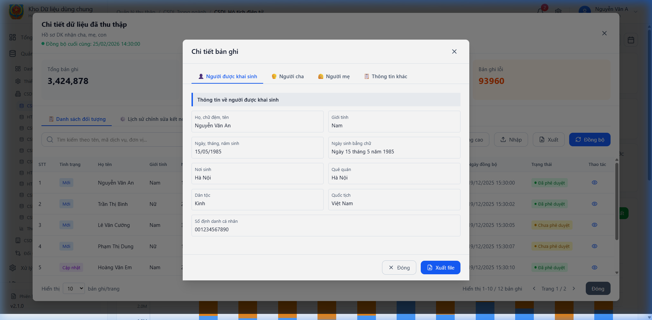
Hình – Màn hình chi tiết bản ghi Hồ sơ DK nhận cha, mẹ, con
Mô tả thông tin trên màn hình
Trường thông tin | Kiểu dữ liệu | Bắt buộc | Mặc định | Mô tả
Tab: Thông tin hồ sơ
Mã hồ sơ | Text | Có |  | Mã định danh hồ sơ trong hệ thống.
Ngày đăng ký | Date | Có |  | Ngày thực hiện đăng ký.
Nơi đăng ký | Text | Có |  | Cơ quan tiếp nhận đăng ký.
Trạng thái | Status | Có |  | Đã phê duyệt / Chờ duyệt.
Tab: Thông tin người con
Họ, chữ đệm, tên người con | Text | Có |  | Họ tên đầy đủ người con.
Ngày, tháng, năm sinh | Date | Có |  | Ngày sinh người con (DD/MM/YYYY).
Giới tính | Text | Có |  | Giới tính người con.
Dân tộc | Text | Có |  | Dân tộc người con.
Quốc tịch | Text | Có | Việt Nam | Quốc tịch người con.
Nơi cư trú | Text | Có |  | Địa chỉ cư trú của người con.
Họ tên cha | Text | Không |  | Họ và tên người cha (nếu nhận cha).
Họ tên mẹ | Text | Không |  | Họ và tên người mẹ (nếu nhận mẹ).
Số định danh cá nhân | Text | Có |  | Số định danh cá nhân 12 chữ số của người con.
Chức năng trên màn hình
TT | Tên chức năng | Định dạng | Mô tả
1 | Chuyển đổi tab | Tab | NSD bấm vào các tab thông tin. – Hệ thống hiển thị thông tin tương ứng.
2 | Xuất file | Button | NSD bấm "Xuất file". – Hệ thống xuất thông tin chi tiết bản ghi ra file.
3 | Đóng | Button | NSD bấm "Đóng". – Hệ thống đóng popup, quay về danh sách [QLTT.QL.05\_01].
QLTT.QL.05\_02. Tab Lịch sử chỉnh sửa kết nối
Màn hình thông tin chung
[Missing Image: D:\tuphap\khodldc\dldc_1\tailieu\tailieuphantich\images\mauthuthapCSDL_qlttql05_img_003.png]
Hình – Thông tin lịch sử chỉnh sửa kết nối API
Mô tả thông tin trên màn hình
Trường thông tin | Kiểu dữ liệu | Bắt buộc | Mặc định | Mô tả
Danh sách kết nối API | Label | Có |  | Nhãn tổng số kết nối API (VD: Đang hoạt động – Tổng: 3).
Tên API | Text | Có |  | Tên định danh kết nối API.
Trạng thái kết nối | Badge | Có |  | Đang kết nối (xanh) / Mất kết nối (đỏ).
Loại xác thực | Badge | Có |  | API-KEY / CLIENT-SECRET.
Mô tả | Text | Không |  | Mô tả ngắn mục đích kết nối.
Endpoint | Text | Có |  | Đường dẫn API endpoint.
Method | Text | Có | GET | HTTP Method (GET/POST).
Response Time | Text | Có |  | Thời gian phản hồi (VD: 120ms).
Lần kết nối cuối | DateTime | Có |  | Thời gian kết nối gần nhất (VD: 09/12/2025 14:30:25).
Số bản ghi/trang | Dropdown | Không | 10 | Số kết nối hiển thị mỗi trang.
Chức năng trên màn hình
TT | Tên chức năng | Định dạng | Mô tả
1 | Làm mới kết nối | Icon Button | NSD bấm icon ↺ – Hệ thống kiểm tra lại trạng thái và cập nhật Response Time.
2 | Chỉnh sửa cấu hình | Icon Button | NSD bấm icon ✏ – Hệ thống mở form chỉnh sửa thông tin cấu hình API.
3 | Xác nhận kết nối | Icon Button | NSD bấm icon ✓ – Hệ thống xác nhận và lưu trạng thái kết nối.
4 | Xóa kết nối | Icon Button | NSD bấm icon 🗑 – Hệ thống hiển thị xác nhận trước khi xóa.
5 | Phân trang | Dropdown/Button | Thay đổi số bản ghi/trang hoặc chuyển trang.
6 | Đóng | Button | Đóng popup, quay về danh sách chính.
QLTT.QL.05\_03. Tab Lịch sử đồng bộ
Màn hình thông tin chung
[Missing Image: D:\tuphap\khodldc\dldc_1\tailieu\tailieuphantich\images\mauthuthapCSDL_qlttql05_img_004.png]
Hình – Thông tin lịch sử đồng bộ
Mô tả thông tin trên màn hình
Trường thông tin | Kiểu dữ liệu | Bắt buộc | Mặc định | Mô tả
Tổng số lần đồng bộ | Number | Có | Tự tăng | Tổng số lần đã thực hiện đồng bộ.
Thời gian | DateTime | Có |  | Thời điểm thực hiện đồng bộ (DD/MM/YYYY HH:MM:SS).
Trạng thái | Status | Có |  | Thành công (xanh ✓) / Mất phần (đỏ ✗).
Thêm mới | Number | Có |  | Số bản ghi mới được thêm trong lần đồng bộ.
Cập nhật | Number | Có |  | Số bản ghi được cập nhật.
Lỗi | Number | Có |  | Số bản ghi gặp lỗi.
Tổng số | Number | Có |  | Tổng bản ghi được xử lý.
Thời lượng | Text | Có |  | Thời gian xử lý (VD: 2.5s).
Số bản ghi/trang | Dropdown | Không | 10 | Số bản ghi hiển thị mỗi trang.
Chức năng trên màn hình
TT | Tên chức năng | Định dạng | Mô tả
1 | Làm mới | Icon Button | NSD bấm ↺ – Hệ thống tải lại danh sách lịch sử đồng bộ mới nhất.
2 | Phân trang | Dropdown/Button | Thay đổi số bản ghi/trang hoặc chuyển trang.
3 | Đóng | Button | Đóng popup, quay về danh sách chính [QLTT.QL.05\_01].
---
###### Thông tin chi tiết dữ liệu Hồ sơ đăng ký nuôi con nuôi
QLTT.QL.06\_01.Màn danh sách dữ liệu Hồ sơ đăng ký nuôi con nuôi
Màn hình thông tin chung
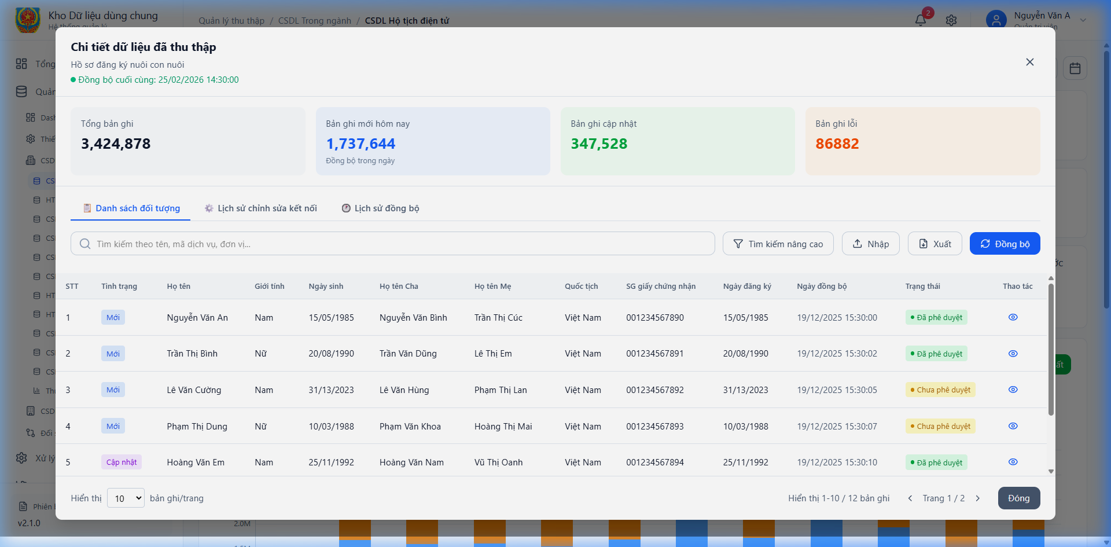
Hình – Quản lý, khai thác dữ liệu đăng ký nuôi con nuôi
Mô tả thông tin trên màn hình
Trường thông tin | Kiểu dữ liệu | Bắt buộc | Mặc định | Mô tả
Thông tin thống kê tổng hợp
Tổng số | Number | Có | Tự tăng | Tổng số hồ sơ Hồ sơ đăng ký nuôi con nuôi trong hệ thống.
Mới | Number | Có | Tự tăng | Số hồ sơ mới được thêm vào.
Cập nhật | Number | Có | Tự tăng | Số hồ sơ đã được cập nhật.
Lỗi | Number | Có | Tự tăng | Số hồ sơ gặp lỗi trong quá trình đồng bộ.
1. Khu vực tìm kiếm
Từ khóa tìm kiếm | Text | Không | Trống | Nhập từ khóa để tìm kiếm nhanh hồ sơ.
Lọc nâng cao | Button | Không |  | Mở popup tìm kiếm nâng cao theo nhiều tiêu chí.
2. Khu vực chức năng
Xuất Excel | Button | Không |  | Xuất danh sách dữ liệu ra file Excel.
3. Bảng danh sách dữ liệu
STT | Number | Có | Tự tăng | Số thứ tự bản ghi.
Họ tên con nuôi | Text | Có |  | Họ và tên người con nuôi.
Ngày sinh con nuôi | Date | Có |  | Ngày sinh của con nuôi (DD/MM/YYYY).
Họ tên cha/mẹ nuôi | Text | Có |  | Họ và tên cha hoặc mẹ nuôi.
Số giấy chứng nhận | Text | Có |  | Số giấy đăng ký nuôi con nuôi.
Ngày đăng ký | Date | Có |  | Ngày đăng ký nuôi con nuôi.
Trạng thái | Status | Có |  | Trạng thái: Đã phê duyệt / Lỗi.
Thao tác | Icon/Button | Không |  | Xem chi tiết bản ghi.
4. Phân trang
Số bản ghi hiển thị | Number | Không | 10 | Hiển thị số lượng bản ghi trên mỗi trang.
Trang hiện tại | Number | Không | 1 | Trang đang được xem.
Trước / Sau | Button | Không |  | Di chuyển giữa các trang dữ liệu.
Chức năng trên màn hình
TT | Tên chức năng | Định dạng | Mô tả
1 | Tìm kiếm nhanh | Search Box | NSD nhập từ khóa. – Hệ thống lọc và hiển thị danh sách phù hợp.
2 | Lọc nâng cao | Button | NSD bấm "Lọc nâng cao". – Hệ thống hiển thị popup tìm kiếm theo nhiều tiêu chí.
3 | Xuất Excel | Button | NSD bấm "Xuất Excel". – Hệ thống xuất danh sách theo điều kiện lọc ra file Excel.
4 | Xem chi tiết | Icon Button | NSD bấm icon xem ở cột Thao tác. – Hệ thống hiển thị popup chi tiết [QLTT.QL.06\_01\_02].
5 | Chuyển tab | Tab | NSD bấm tab "Lịch sử chỉnh sửa kết nối" hoặc "Lịch sử đồng bộ".
6 | Phân trang | Button | NSD bấm Trước/Sau hoặc chọn số trang. – Hệ thống hiển thị dữ liệu tương ứng.
QLTT.QL.06\_01\_02.Màn hình thông tin chi tiết
Màn hình thông tin chung
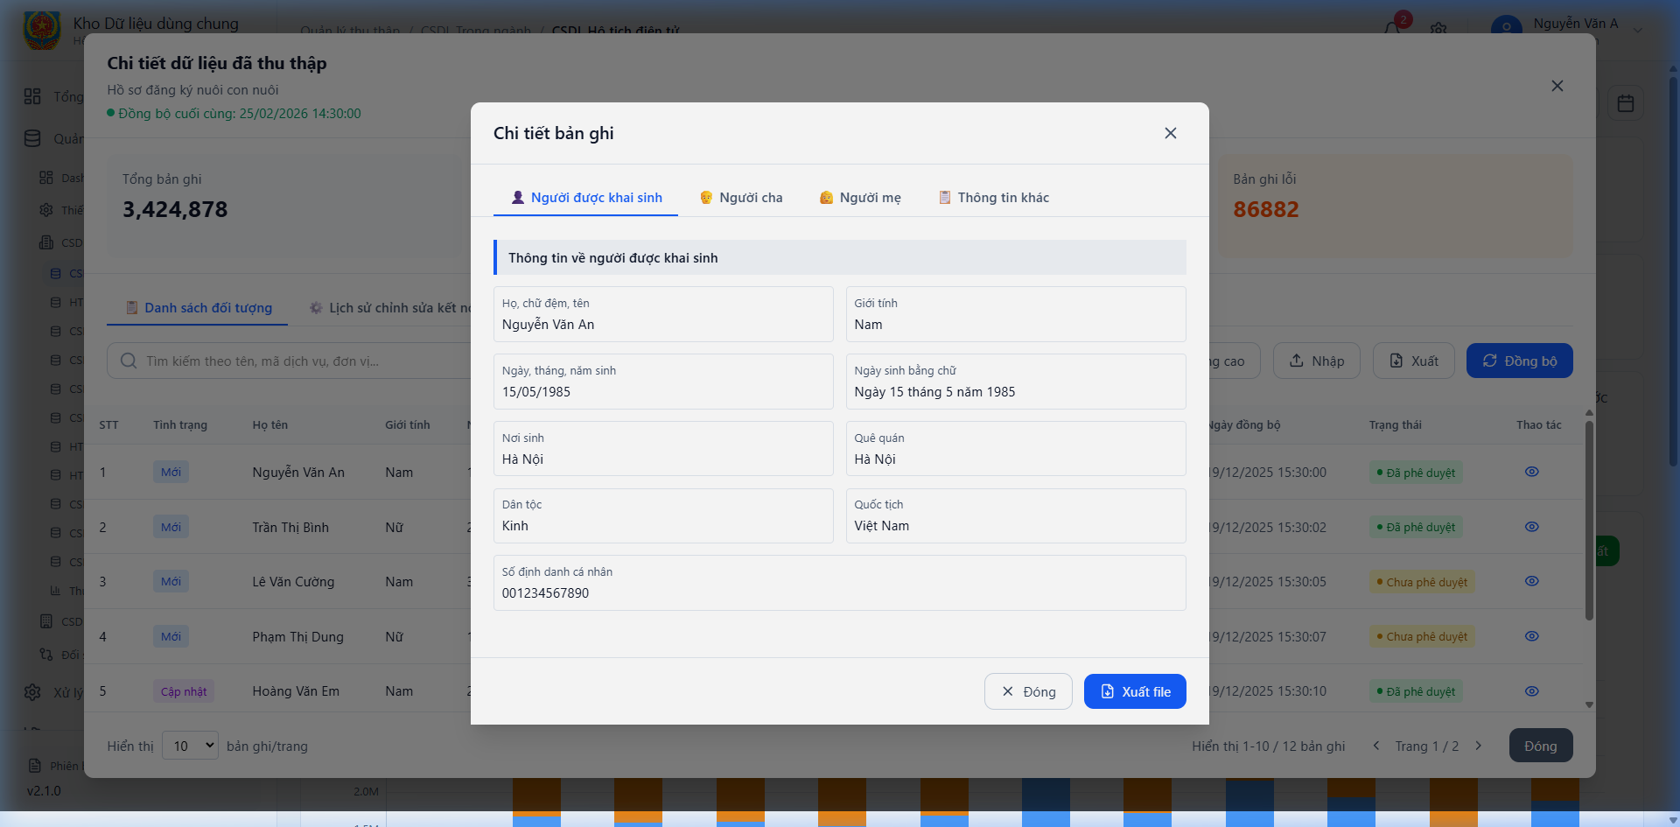
Hình – Màn hình chi tiết bản ghi Hồ sơ đăng ký nuôi con nuôi
Mô tả thông tin trên màn hình
Trường thông tin | Kiểu dữ liệu | Bắt buộc | Mặc định | Mô tả
Tab: Thông tin hồ sơ
Mã hồ sơ | Text | Có |  | Mã định danh hồ sơ trong hệ thống.
Ngày đăng ký | Date | Có |  | Ngày thực hiện đăng ký.
Nơi đăng ký | Text | Có |  | Cơ quan tiếp nhận đăng ký.
Trạng thái | Status | Có |  | Đã phê duyệt / Chờ duyệt.
Tab: Thông tin con nuôi
Họ, chữ đệm, tên con nuôi | Text | Có |  | Họ tên đầy đủ của con nuôi.
Ngày, tháng, năm sinh | Date | Có |  | Ngày sinh con nuôi (DD/MM/YYYY).
Giới tính | Text | Có |  | Giới tính con nuôi.
Dân tộc | Text | Có |  | Dân tộc con nuôi.
Quốc tịch | Text | Có | Việt Nam | Quốc tịch con nuôi.
Nơi cư trú trước khi nhận nuôi | Text | Có |  | Địa chỉ cư trú con nuôi trước khi được nhận.
Họ tên cha nuôi | Text | Không |  | Họ và tên cha nuôi.
Họ tên mẹ nuôi | Text | Không |  | Họ và tên mẹ nuôi.
Số định danh cá nhân | Text | Không |  | Số định danh cá nhân của con nuôi (nếu có).
Chức năng trên màn hình
TT | Tên chức năng | Định dạng | Mô tả
1 | Chuyển đổi tab | Tab | NSD bấm vào các tab thông tin. – Hệ thống hiển thị thông tin tương ứng.
2 | Xuất file | Button | NSD bấm "Xuất file". – Hệ thống xuất thông tin chi tiết bản ghi ra file.
3 | Đóng | Button | NSD bấm "Đóng". – Hệ thống đóng popup, quay về danh sách [QLTT.QL.06\_01].
QLTT.QL.06\_02. Tab Lịch sử chỉnh sửa kết nối
Màn hình thông tin chung
[Missing Image: D:\tuphap\khodldc\dldc_1\tailieu\tailieuphantich\images\mauthuthapCSDL_qlttql06_img_003.png]
Hình – Thông tin lịch sử chỉnh sửa kết nối API
Mô tả thông tin trên màn hình
Trường thông tin | Kiểu dữ liệu | Bắt buộc | Mặc định | Mô tả
Danh sách kết nối API | Label | Có |  | Nhãn tổng số kết nối API (VD: Đang hoạt động – Tổng: 3).
Tên API | Text | Có |  | Tên định danh kết nối API.
Trạng thái kết nối | Badge | Có |  | Đang kết nối (xanh) / Mất kết nối (đỏ).
Loại xác thực | Badge | Có |  | API-KEY / CLIENT-SECRET.
Mô tả | Text | Không |  | Mô tả ngắn mục đích kết nối.
Endpoint | Text | Có |  | Đường dẫn API endpoint.
Method | Text | Có | GET | HTTP Method (GET/POST).
Response Time | Text | Có |  | Thời gian phản hồi (VD: 120ms).
Lần kết nối cuối | DateTime | Có |  | Thời gian kết nối gần nhất (VD: 09/12/2025 14:30:25).
Số bản ghi/trang | Dropdown | Không | 10 | Số kết nối hiển thị mỗi trang.
Chức năng trên màn hình
TT | Tên chức năng | Định dạng | Mô tả
1 | Làm mới kết nối | Icon Button | NSD bấm icon ↺ – Hệ thống kiểm tra lại trạng thái và cập nhật Response Time.
2 | Chỉnh sửa cấu hình | Icon Button | NSD bấm icon ✏ – Hệ thống mở form chỉnh sửa thông tin cấu hình API.
3 | Xác nhận kết nối | Icon Button | NSD bấm icon ✓ – Hệ thống xác nhận và lưu trạng thái kết nối.
4 | Xóa kết nối | Icon Button | NSD bấm icon 🗑 – Hệ thống hiển thị xác nhận trước khi xóa.
5 | Phân trang | Dropdown/Button | Thay đổi số bản ghi/trang hoặc chuyển trang.
6 | Đóng | Button | Đóng popup, quay về danh sách chính.
QLTT.QL.06\_03. Tab Lịch sử đồng bộ
Màn hình thông tin chung
[Missing Image: D:\tuphap\khodldc\dldc_1\tailieu\tailieuphantich\images\mauthuthapCSDL_qlttql06_img_004.png]
Hình – Thông tin lịch sử đồng bộ
Mô tả thông tin trên màn hình
Trường thông tin | Kiểu dữ liệu | Bắt buộc | Mặc định | Mô tả
Tổng số lần đồng bộ | Number | Có | Tự tăng | Tổng số lần đã thực hiện đồng bộ.
Thời gian | DateTime | Có |  | Thời điểm thực hiện đồng bộ (DD/MM/YYYY HH:MM:SS).
Trạng thái | Status | Có |  | Thành công (xanh ✓) / Mất phần (đỏ ✗).
Thêm mới | Number | Có |  | Số bản ghi mới được thêm trong lần đồng bộ.
Cập nhật | Number | Có |  | Số bản ghi được cập nhật.
Lỗi | Number | Có |  | Số bản ghi gặp lỗi.
Tổng số | Number | Có |  | Tổng bản ghi được xử lý.
Thời lượng | Text | Có |  | Thời gian xử lý (VD: 2.5s).
Số bản ghi/trang | Dropdown | Không | 10 | Số bản ghi hiển thị mỗi trang.
Chức năng trên màn hình
TT | Tên chức năng | Định dạng | Mô tả
1 | Làm mới | Icon Button | NSD bấm ↺ – Hệ thống tải lại danh sách lịch sử đồng bộ mới nhất.
2 | Phân trang | Dropdown/Button | Thay đổi số bản ghi/trang hoặc chuyển trang.
3 | Đóng | Button | Đóng popup, quay về danh sách chính [QLTT.QL.06\_01].
---
###### Thông tin chi tiết dữ liệu Hồ sơ đăng ký giám hộ
QLTT.QL.07\_01.Màn danh sách dữ liệu Hồ sơ đăng ký giám hộ
Màn hình thông tin chung
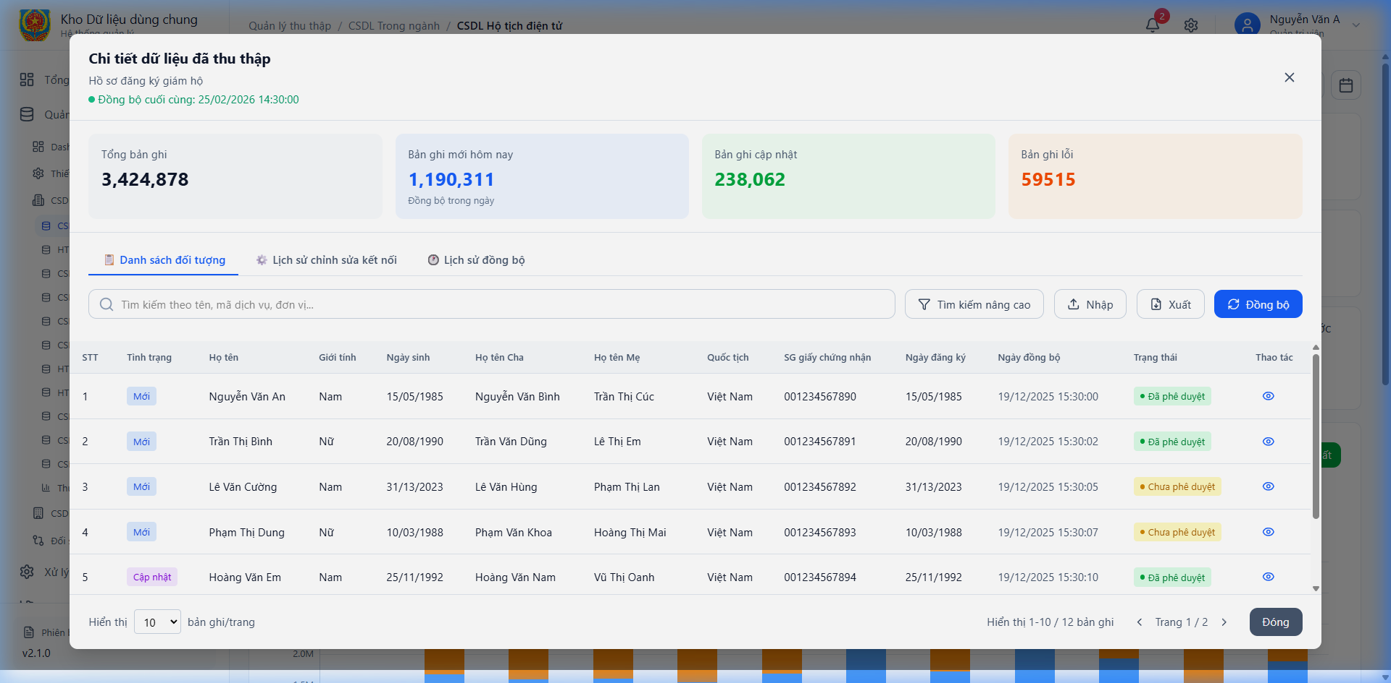
Hình – Quản lý, khai thác dữ liệu đăng ký giám hộ
Mô tả thông tin trên màn hình
Trường thông tin | Kiểu dữ liệu | Bắt buộc | Mặc định | Mô tả
Thông tin thống kê tổng hợp
Tổng số | Number | Có | Tự tăng | Tổng số hồ sơ Hồ sơ đăng ký giám hộ trong hệ thống.
Mới | Number | Có | Tự tăng | Số hồ sơ mới được thêm vào.
Cập nhật | Number | Có | Tự tăng | Số hồ sơ đã được cập nhật.
Lỗi | Number | Có | Tự tăng | Số hồ sơ gặp lỗi trong quá trình đồng bộ.
1. Khu vực tìm kiếm
Từ khóa tìm kiếm | Text | Không | Trống | Nhập từ khóa để tìm kiếm nhanh hồ sơ.
Lọc nâng cao | Button | Không |  | Mở popup tìm kiếm nâng cao theo nhiều tiêu chí.
2. Khu vực chức năng
Xuất Excel | Button | Không |  | Xuất danh sách dữ liệu ra file Excel.
3. Bảng danh sách dữ liệu
STT | Number | Có | Tự tăng | Số thứ tự bản ghi.
Họ tên người được giám hộ | Text | Có |  | Họ và tên người được giám hộ.
Ngày sinh | Date | Có |  | Ngày sinh người được giám hộ (DD/MM/YYYY).
Họ tên người giám hộ | Text | Có |  | Họ và tên người thực hiện giám hộ.
Số giấy chứng nhận | Text | Có |  | Số giấy đăng ký giám hộ.
Ngày đăng ký | Date | Có |  | Ngày đăng ký giám hộ.
Trạng thái | Status | Có |  | Trạng thái: Đã phê duyệt / Lỗi.
Thao tác | Icon/Button | Không |  | Xem chi tiết bản ghi.
4. Phân trang
Số bản ghi hiển thị | Number | Không | 10 | Hiển thị số lượng bản ghi trên mỗi trang.
Trang hiện tại | Number | Không | 1 | Trang đang được xem.
Trước / Sau | Button | Không |  | Di chuyển giữa các trang dữ liệu.
Chức năng trên màn hình
TT | Tên chức năng | Định dạng | Mô tả
1 | Tìm kiếm nhanh | Search Box | NSD nhập từ khóa. – Hệ thống lọc và hiển thị danh sách phù hợp.
2 | Lọc nâng cao | Button | NSD bấm "Lọc nâng cao". – Hệ thống hiển thị popup tìm kiếm theo nhiều tiêu chí.
3 | Xuất Excel | Button | NSD bấm "Xuất Excel". – Hệ thống xuất danh sách theo điều kiện lọc ra file Excel.
4 | Xem chi tiết | Icon Button | NSD bấm icon xem ở cột Thao tác. – Hệ thống hiển thị popup chi tiết [QLTT.QL.07\_01\_02].
5 | Chuyển tab | Tab | NSD bấm tab "Lịch sử chỉnh sửa kết nối" hoặc "Lịch sử đồng bộ".
6 | Phân trang | Button | NSD bấm Trước/Sau hoặc chọn số trang. – Hệ thống hiển thị dữ liệu tương ứng.
QLTT.QL.07\_01\_02.Màn hình thông tin chi tiết
Màn hình thông tin chung
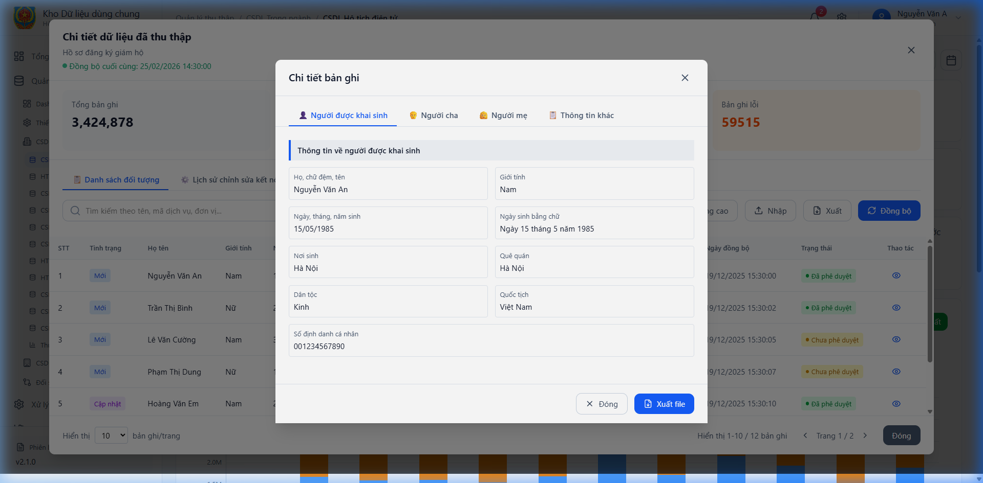
Hình – Màn hình chi tiết bản ghi Hồ sơ đăng ký giám hộ
Mô tả thông tin trên màn hình
Trường thông tin | Kiểu dữ liệu | Bắt buộc | Mặc định | Mô tả
Tab: Thông tin hồ sơ
Mã hồ sơ | Text | Có |  | Mã định danh hồ sơ trong hệ thống.
Ngày đăng ký | Date | Có |  | Ngày thực hiện đăng ký.
Nơi đăng ký | Text | Có |  | Cơ quan tiếp nhận đăng ký.
Trạng thái | Status | Có |  | Đã phê duyệt / Chờ duyệt.
Tab: Thông tin người được giám hộ
Họ, chữ đệm, tên người được giám hộ | Text | Có |  | Họ tên đầy đủ người được giám hộ.
Ngày, tháng, năm sinh | Date | Có |  | Ngày sinh (DD/MM/YYYY).
Giới tính | Text | Có |  | Giới tính người được giám hộ.
Dân tộc | Text | Có |  | Dân tộc.
Quốc tịch | Text | Có | Việt Nam | Quốc tịch.
Nơi cư trú | Text | Có |  | Địa chỉ cư trú người được giám hộ.
Lý do giám hộ | Text | Có |  | Căn cứ pháp lý xác định việc giám hộ.
Họ tên người giám hộ | Text | Có |  | Họ tên người thực hiện giám hộ.
Số định danh người giám hộ | Text | Có |  | CCCD/CMND người giám hộ.
Chức năng trên màn hình
TT | Tên chức năng | Định dạng | Mô tả
1 | Chuyển đổi tab | Tab | NSD bấm vào các tab thông tin. – Hệ thống hiển thị thông tin tương ứng.
2 | Xuất file | Button | NSD bấm "Xuất file". – Hệ thống xuất thông tin chi tiết bản ghi ra file.
3 | Đóng | Button | NSD bấm "Đóng". – Hệ thống đóng popup, quay về danh sách [QLTT.QL.07\_01].
QLTT.QL.07\_02. Tab Lịch sử chỉnh sửa kết nối
Màn hình thông tin chung
[Missing Image: D:\tuphap\khodldc\dldc_1\tailieu\tailieuphantich\images\mauthuthapCSDL_qlttql07_img_003.png]
Hình – Thông tin lịch sử chỉnh sửa kết nối API
Mô tả thông tin trên màn hình
Trường thông tin | Kiểu dữ liệu | Bắt buộc | Mặc định | Mô tả
Danh sách kết nối API | Label | Có |  | Nhãn tổng số kết nối API (VD: Đang hoạt động – Tổng: 3).
Tên API | Text | Có |  | Tên định danh kết nối API.
Trạng thái kết nối | Badge | Có |  | Đang kết nối (xanh) / Mất kết nối (đỏ).
Loại xác thực | Badge | Có |  | API-KEY / CLIENT-SECRET.
Mô tả | Text | Không |  | Mô tả ngắn mục đích kết nối.
Endpoint | Text | Có |  | Đường dẫn API endpoint.
Method | Text | Có | GET | HTTP Method (GET/POST).
Response Time | Text | Có |  | Thời gian phản hồi (VD: 120ms).
Lần kết nối cuối | DateTime | Có |  | Thời gian kết nối gần nhất (VD: 09/12/2025 14:30:25).
Số bản ghi/trang | Dropdown | Không | 10 | Số kết nối hiển thị mỗi trang.
Chức năng trên màn hình
TT | Tên chức năng | Định dạng | Mô tả
1 | Làm mới kết nối | Icon Button | NSD bấm icon ↺ – Hệ thống kiểm tra lại trạng thái và cập nhật Response Time.
2 | Chỉnh sửa cấu hình | Icon Button | NSD bấm icon ✏ – Hệ thống mở form chỉnh sửa thông tin cấu hình API.
3 | Xác nhận kết nối | Icon Button | NSD bấm icon ✓ – Hệ thống xác nhận và lưu trạng thái kết nối.
4 | Xóa kết nối | Icon Button | NSD bấm icon 🗑 – Hệ thống hiển thị xác nhận trước khi xóa.
5 | Phân trang | Dropdown/Button | Thay đổi số bản ghi/trang hoặc chuyển trang.
6 | Đóng | Button | Đóng popup, quay về danh sách chính.
QLTT.QL.07\_03. Tab Lịch sử đồng bộ
Màn hình thông tin chung
[Missing Image: D:\tuphap\khodldc\dldc_1\tailieu\tailieuphantich\images\mauthuthapCSDL_qlttql07_img_004.png]
Hình – Thông tin lịch sử đồng bộ
Mô tả thông tin trên màn hình
Trường thông tin | Kiểu dữ liệu | Bắt buộc | Mặc định | Mô tả
Tổng số lần đồng bộ | Number | Có | Tự tăng | Tổng số lần đã thực hiện đồng bộ.
Thời gian | DateTime | Có |  | Thời điểm thực hiện đồng bộ (DD/MM/YYYY HH:MM:SS).
Trạng thái | Status | Có |  | Thành công (xanh ✓) / Mất phần (đỏ ✗).
Thêm mới | Number | Có |  | Số bản ghi mới được thêm trong lần đồng bộ.
Cập nhật | Number | Có |  | Số bản ghi được cập nhật.
Lỗi | Number | Có |  | Số bản ghi gặp lỗi.
Tổng số | Number | Có |  | Tổng bản ghi được xử lý.
Thời lượng | Text | Có |  | Thời gian xử lý (VD: 2.5s).
Số bản ghi/trang | Dropdown | Không | 10 | Số bản ghi hiển thị mỗi trang.
Chức năng trên màn hình
TT | Tên chức năng | Định dạng | Mô tả
1 | Làm mới | Icon Button | NSD bấm ↺ – Hệ thống tải lại danh sách lịch sử đồng bộ mới nhất.
2 | Phân trang | Dropdown/Button | Thay đổi số bản ghi/trang hoặc chuyển trang.
3 | Đóng | Button | Đóng popup, quay về danh sách chính [QLTT.QL.07\_01].
---
###### Thông tin chi tiết dữ liệu Hồ sơ DK chấm dứt giám hộ
QLTT.QL.08\_01.Màn danh sách dữ liệu Hồ sơ DK chấm dứt giám hộ
Màn hình thông tin chung
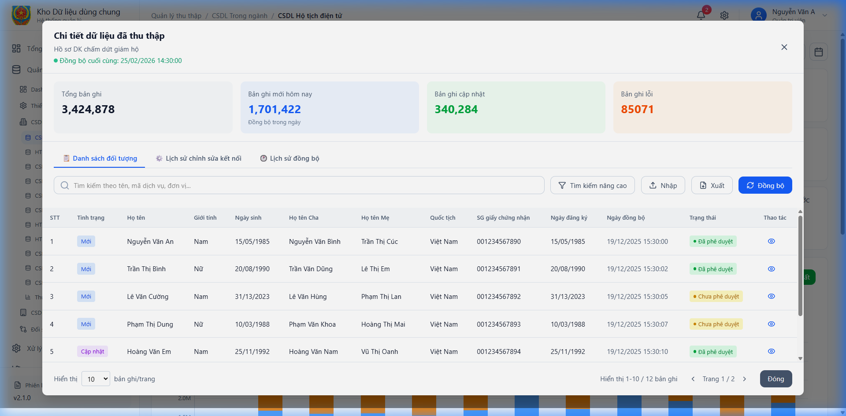
Hình – Quản lý, khai thác dữ liệu đăng ký chấm dứt giám hộ
Mô tả thông tin trên màn hình
Trường thông tin | Kiểu dữ liệu | Bắt buộc | Mặc định | Mô tả
Thông tin thống kê tổng hợp
Tổng số | Number | Có | Tự tăng | Tổng số hồ sơ Hồ sơ DK chấm dứt giám hộ trong hệ thống.
Mới | Number | Có | Tự tăng | Số hồ sơ mới được thêm vào.
Cập nhật | Number | Có | Tự tăng | Số hồ sơ đã được cập nhật.
Lỗi | Number | Có | Tự tăng | Số hồ sơ gặp lỗi trong quá trình đồng bộ.
1. Khu vực tìm kiếm
Từ khóa tìm kiếm | Text | Không | Trống | Nhập từ khóa để tìm kiếm nhanh hồ sơ.
Lọc nâng cao | Button | Không |  | Mở popup tìm kiếm nâng cao theo nhiều tiêu chí.
2. Khu vực chức năng
Xuất Excel | Button | Không |  | Xuất danh sách dữ liệu ra file Excel.
3. Bảng danh sách dữ liệu
STT | Number | Có | Tự tăng | Số thứ tự bản ghi.
Họ tên người được giám hộ | Text | Có |  | Họ và tên người được giám hộ.
Họ tên người giám hộ | Text | Có |  | Họ và tên người giám hộ.
Lý do chấm dứt | Text | Có |  | Căn cứ chấm dứt quan hệ giám hộ.
Số giấy chứng nhận | Text | Có |  | Số giấy đăng ký chấm dứt giám hộ.
Ngày đăng ký | Date | Có |  | Ngày đăng ký chấm dứt giám hộ.
Trạng thái | Status | Có |  | Trạng thái: Đã phê duyệt / Lỗi.
Thao tác | Icon/Button | Không |  | Xem chi tiết bản ghi.
4. Phân trang
Số bản ghi hiển thị | Number | Không | 10 | Hiển thị số lượng bản ghi trên mỗi trang.
Trang hiện tại | Number | Không | 1 | Trang đang được xem.
Trước / Sau | Button | Không |  | Di chuyển giữa các trang dữ liệu.
Chức năng trên màn hình
TT | Tên chức năng | Định dạng | Mô tả
1 | Tìm kiếm nhanh | Search Box | NSD nhập từ khóa. – Hệ thống lọc và hiển thị danh sách phù hợp.
2 | Lọc nâng cao | Button | NSD bấm "Lọc nâng cao". – Hệ thống hiển thị popup tìm kiếm theo nhiều tiêu chí.
3 | Xuất Excel | Button | NSD bấm "Xuất Excel". – Hệ thống xuất danh sách theo điều kiện lọc ra file Excel.
4 | Xem chi tiết | Icon Button | NSD bấm icon xem ở cột Thao tác. – Hệ thống hiển thị popup chi tiết [QLTT.QL.08\_01\_02].
5 | Chuyển tab | Tab | NSD bấm tab "Lịch sử chỉnh sửa kết nối" hoặc "Lịch sử đồng bộ".
6 | Phân trang | Button | NSD bấm Trước/Sau hoặc chọn số trang. – Hệ thống hiển thị dữ liệu tương ứng.
QLTT.QL.08\_01\_02.Màn hình thông tin chi tiết
Màn hình thông tin chung
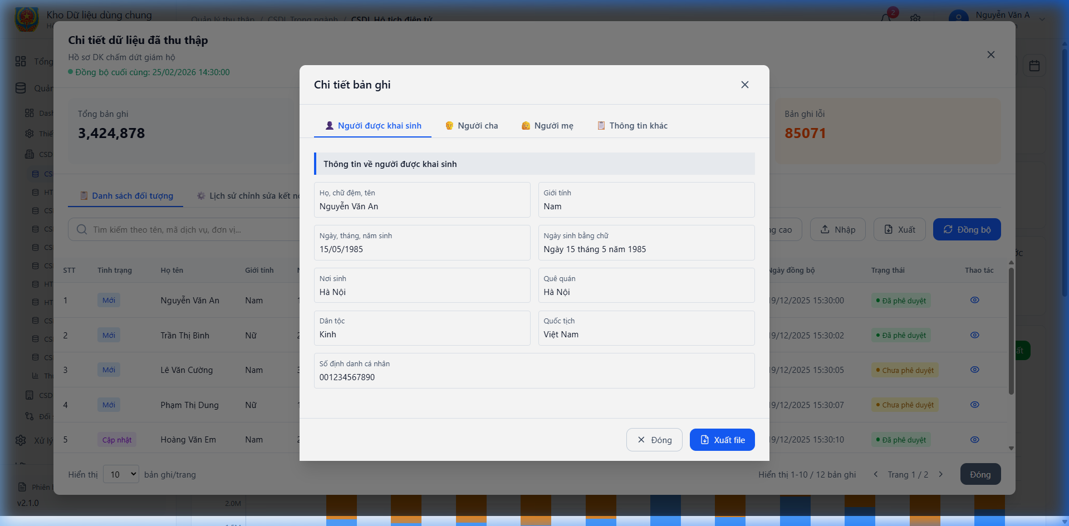
Hình – Màn hình chi tiết bản ghi Hồ sơ DK chấm dứt giám hộ
Mô tả thông tin trên màn hình
Trường thông tin | Kiểu dữ liệu | Bắt buộc | Mặc định | Mô tả
Tab: Thông tin hồ sơ
Mã hồ sơ | Text | Có |  | Mã định danh hồ sơ trong hệ thống.
Ngày đăng ký | Date | Có |  | Ngày thực hiện đăng ký.
Nơi đăng ký | Text | Có |  | Cơ quan tiếp nhận đăng ký.
Trạng thái | Status | Có |  | Đã phê duyệt / Chờ duyệt.
Tab: Thông tin chấm dứt giám hộ
Họ tên người được giám hộ | Text | Có |  | Họ tên đầy đủ người được giám hộ.
Ngày, tháng, năm sinh | Date | Có |  | Ngày sinh người được giám hộ.
Số giấy đăng ký giám hộ gốc | Text | Có |  | Số giấy đăng ký giám hộ ban đầu.
Họ tên người giám hộ | Text | Có |  | Họ tên người giám hộ.
Lý do chấm dứt | Text | Có |  | Lý do chấm dứt quan hệ giám hộ (VD: người được giám hộ đã trưởng thành, người giám hộ qua đời...).
Ngày chấm dứt | Date | Có |  | Ngày chính thức chấm dứt quan hệ giám hộ.
Chức năng trên màn hình
TT | Tên chức năng | Định dạng | Mô tả
1 | Chuyển đổi tab | Tab | NSD bấm vào các tab thông tin. – Hệ thống hiển thị thông tin tương ứng.
2 | Xuất file | Button | NSD bấm "Xuất file". – Hệ thống xuất thông tin chi tiết bản ghi ra file.
3 | Đóng | Button | NSD bấm "Đóng". – Hệ thống đóng popup, quay về danh sách [QLTT.QL.08\_01].
QLTT.QL.08\_02. Tab Lịch sử chỉnh sửa kết nối
Màn hình thông tin chung
[Missing Image: D:\tuphap\khodldc\dldc_1\tailieu\tailieuphantich\images\mauthuthapCSDL_qlttql08_img_003.png]
Hình – Thông tin lịch sử chỉnh sửa kết nối API
Mô tả thông tin trên màn hình
Trường thông tin | Kiểu dữ liệu | Bắt buộc | Mặc định | Mô tả
Danh sách kết nối API | Label | Có |  | Nhãn tổng số kết nối API (VD: Đang hoạt động – Tổng: 3).
Tên API | Text | Có |  | Tên định danh kết nối API.
Trạng thái kết nối | Badge | Có |  | Đang kết nối (xanh) / Mất kết nối (đỏ).
Loại xác thực | Badge | Có |  | API-KEY / CLIENT-SECRET.
Mô tả | Text | Không |  | Mô tả ngắn mục đích kết nối.
Endpoint | Text | Có |  | Đường dẫn API endpoint.
Method | Text | Có | GET | HTTP Method (GET/POST).
Response Time | Text | Có |  | Thời gian phản hồi (VD: 120ms).
Lần kết nối cuối | DateTime | Có |  | Thời gian kết nối gần nhất (VD: 09/12/2025 14:30:25).
Số bản ghi/trang | Dropdown | Không | 10 | Số kết nối hiển thị mỗi trang.
Chức năng trên màn hình
TT | Tên chức năng | Định dạng | Mô tả
1 | Làm mới kết nối | Icon Button | NSD bấm icon ↺ – Hệ thống kiểm tra lại trạng thái và cập nhật Response Time.
2 | Chỉnh sửa cấu hình | Icon Button | NSD bấm icon ✏ – Hệ thống mở form chỉnh sửa thông tin cấu hình API.
3 | Xác nhận kết nối | Icon Button | NSD bấm icon ✓ – Hệ thống xác nhận và lưu trạng thái kết nối.
4 | Xóa kết nối | Icon Button | NSD bấm icon 🗑 – Hệ thống hiển thị xác nhận trước khi xóa.
5 | Phân trang | Dropdown/Button | Thay đổi số bản ghi/trang hoặc chuyển trang.
6 | Đóng | Button | Đóng popup, quay về danh sách chính.
QLTT.QL.08\_03. Tab Lịch sử đồng bộ
Màn hình thông tin chung
[Missing Image: D:\tuphap\khodldc\dldc_1\tailieu\tailieuphantich\images\mauthuthapCSDL_qlttql08_img_004.png]
Hình – Thông tin lịch sử đồng bộ
Mô tả thông tin trên màn hình
Trường thông tin | Kiểu dữ liệu | Bắt buộc | Mặc định | Mô tả
Tổng số lần đồng bộ | Number | Có | Tự tăng | Tổng số lần đã thực hiện đồng bộ.
Thời gian | DateTime | Có |  | Thời điểm thực hiện đồng bộ (DD/MM/YYYY HH:MM:SS).
Trạng thái | Status | Có |  | Thành công (xanh ✓) / Mất phần (đỏ ✗).
Thêm mới | Number | Có |  | Số bản ghi mới được thêm trong lần đồng bộ.
Cập nhật | Number | Có |  | Số bản ghi được cập nhật.
Lỗi | Number | Có |  | Số bản ghi gặp lỗi.
Tổng số | Number | Có |  | Tổng bản ghi được xử lý.
Thời lượng | Text | Có |  | Thời gian xử lý (VD: 2.5s).
Số bản ghi/trang | Dropdown | Không | 10 | Số bản ghi hiển thị mỗi trang.
Chức năng trên màn hình
TT | Tên chức năng | Định dạng | Mô tả
1 | Làm mới | Icon Button | NSD bấm ↺ – Hệ thống tải lại danh sách lịch sử đồng bộ mới nhất.
2 | Phân trang | Dropdown/Button | Thay đổi số bản ghi/trang hoặc chuyển trang.
3 | Đóng | Button | Đóng popup, quay về danh sách chính [QLTT.QL.08\_01].
---
###### Thông tin chi tiết dữ liệu Hồ sơ DK thay đổi, cải chính, bổ sung TT hộ tịch, xác định lại dân tộc
QLTT.QL.09\_01.Màn danh sách dữ liệu Hồ sơ DK thay đổi, cải chính, bổ sung TT hộ tịch, xác định lại dân tộc
Màn hình thông tin chung
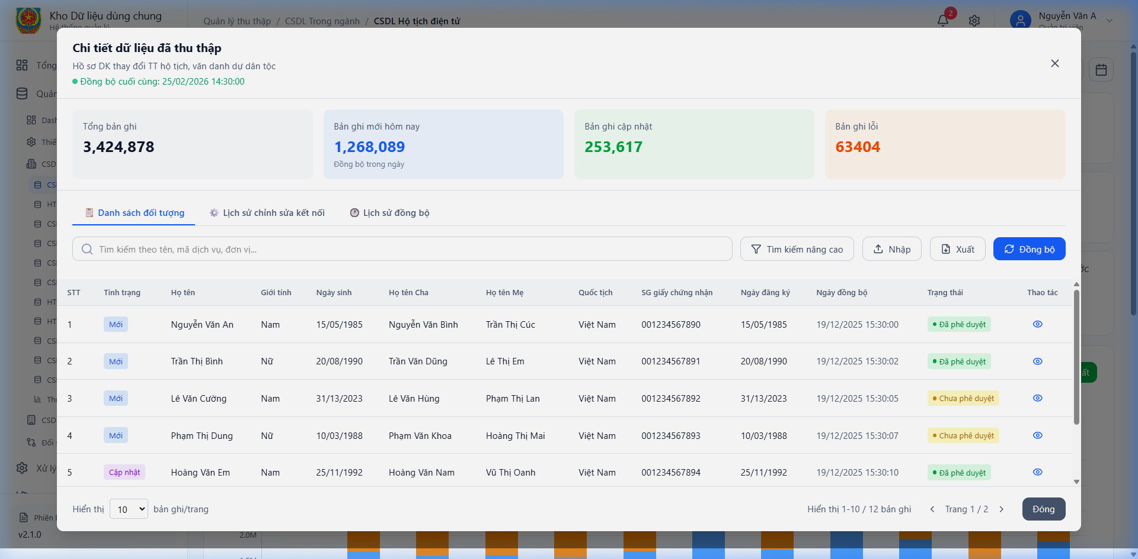
Hình – Quản lý, khai thác dữ liệu đăng ký thay đổi thông tin hộ tịch
Mô tả thông tin trên màn hình
Trường thông tin | Kiểu dữ liệu | Bắt buộc | Mặc định | Mô tả
Thông tin thống kê tổng hợp
Tổng số | Number | Có | Tự tăng | Tổng số hồ sơ Hồ sơ DK thay đổi, cải chính, bổ sung TT hộ tịch, xác định lại dân tộc trong hệ thống.
Mới | Number | Có | Tự tăng | Số hồ sơ mới được thêm vào.
Cập nhật | Number | Có | Tự tăng | Số hồ sơ đã được cập nhật.
Lỗi | Number | Có | Tự tăng | Số hồ sơ gặp lỗi trong quá trình đồng bộ.
1. Khu vực tìm kiếm
Từ khóa tìm kiếm | Text | Không | Trống | Nhập từ khóa để tìm kiếm nhanh hồ sơ.
Lọc nâng cao | Button | Không |  | Mở popup tìm kiếm nâng cao theo nhiều tiêu chí.
2. Khu vực chức năng
Xuất Excel | Button | Không |  | Xuất danh sách dữ liệu ra file Excel.
3. Bảng danh sách dữ liệu
STT | Number | Có | Tự tăng | Số thứ tự bản ghi.
Họ tên người yêu cầu | Text | Có |  | Họ và tên người yêu cầu thay đổi.
Nội dung thay đổi | Text | Có |  | Loại thông tin cần thay đổi/cải chính/bổ sung.
Số giấy chứng nhận | Text | Có |  | Số giấy đăng ký thay đổi hộ tịch.
Ngày đăng ký | Date | Có |  | Ngày đăng ký thay đổi.
Trạng thái | Status | Có |  | Trạng thái: Đã phê duyệt / Lỗi.
Thao tác | Icon/Button | Không |  | Xem chi tiết bản ghi.
4. Phân trang
Số bản ghi hiển thị | Number | Không | 10 | Hiển thị số lượng bản ghi trên mỗi trang.
Trang hiện tại | Number | Không | 1 | Trang đang được xem.
Trước / Sau | Button | Không |  | Di chuyển giữa các trang dữ liệu.
Chức năng trên màn hình
TT | Tên chức năng | Định dạng | Mô tả
1 | Tìm kiếm nhanh | Search Box | NSD nhập từ khóa. – Hệ thống lọc và hiển thị danh sách phù hợp.
2 | Lọc nâng cao | Button | NSD bấm "Lọc nâng cao". – Hệ thống hiển thị popup tìm kiếm theo nhiều tiêu chí.
3 | Xuất Excel | Button | NSD bấm "Xuất Excel". – Hệ thống xuất danh sách theo điều kiện lọc ra file Excel.
4 | Xem chi tiết | Icon Button | NSD bấm icon xem ở cột Thao tác. – Hệ thống hiển thị popup chi tiết [QLTT.QL.09\_01\_02].
5 | Chuyển tab | Tab | NSD bấm tab "Lịch sử chỉnh sửa kết nối" hoặc "Lịch sử đồng bộ".
6 | Phân trang | Button | NSD bấm Trước/Sau hoặc chọn số trang. – Hệ thống hiển thị dữ liệu tương ứng.
QLTT.QL.09\_01\_02.Màn hình thông tin chi tiết
Màn hình thông tin chung
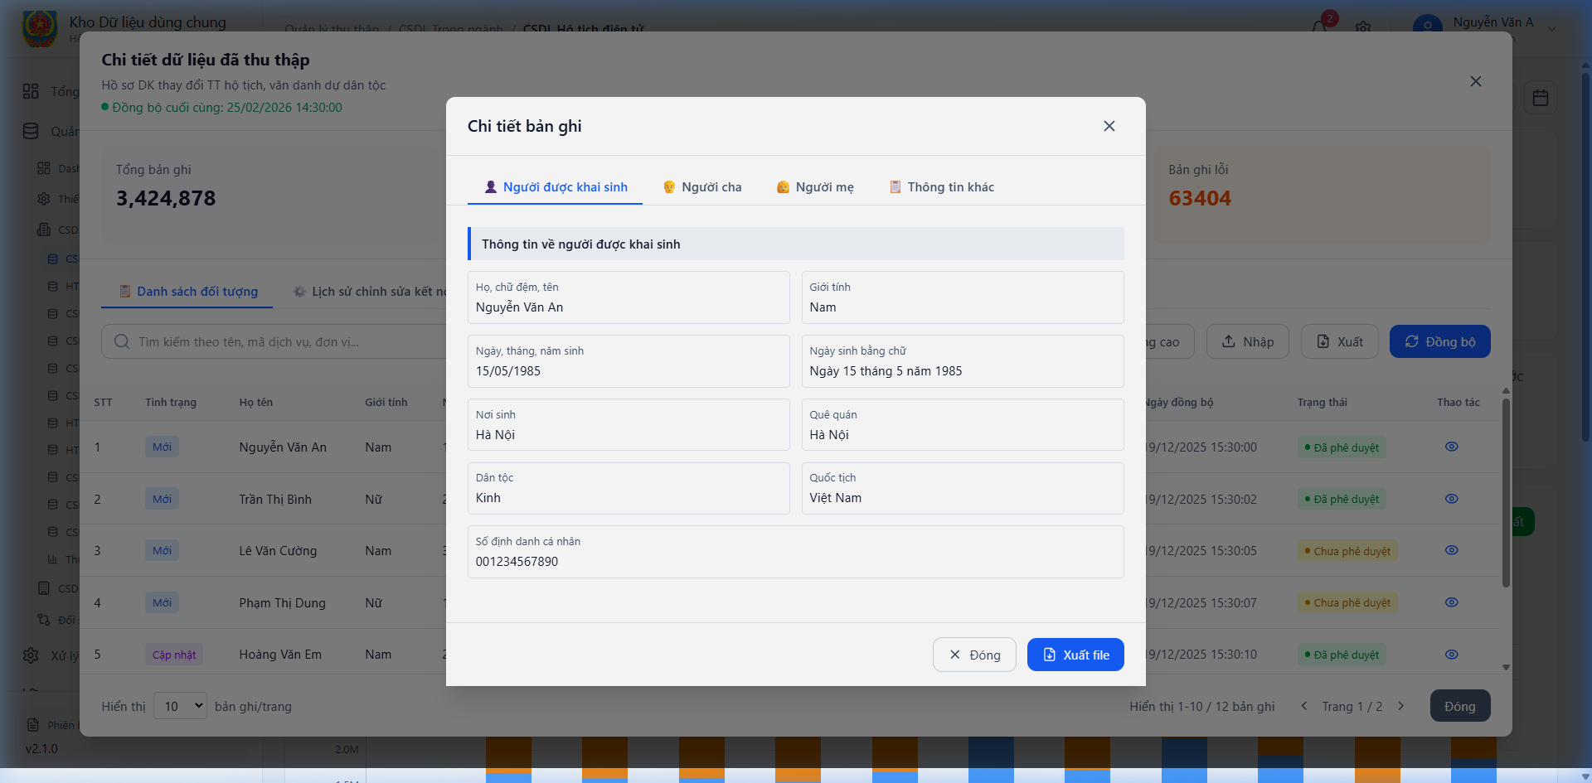
Hình – Màn hình chi tiết bản ghi Hồ sơ DK thay đổi, cải chính, bổ sung TT hộ tịch, xác định lại dân tộc
Mô tả thông tin trên màn hình
Trường thông tin | Kiểu dữ liệu | Bắt buộc | Mặc định | Mô tả
Tab: Thông tin hồ sơ
Mã hồ sơ | Text | Có |  | Mã định danh hồ sơ trong hệ thống.
Ngày đăng ký | Date | Có |  | Ngày thực hiện đăng ký.
Nơi đăng ký | Text | Có |  | Cơ quan tiếp nhận đăng ký.
Trạng thái | Status | Có |  | Đã phê duyệt / Chờ duyệt.
Tab: Thông tin thay đổi hộ tịch
Họ tên người yêu cầu | Text | Có |  | Họ tên đầy đủ người yêu cầu thay đổi.
Ngày, tháng, năm sinh | Date | Có |  | Ngày sinh người yêu cầu.
Số giấy tờ tùy thân | Text | Có |  | CMND/CCCD người yêu cầu.
Loại thay đổi | Text | Có |  | Thay đổi / Cải chính / Bổ sung / Xác định lại dân tộc.
Nội dung cũ | Text | Có |  | Thông tin hộ tịch trước khi thay đổi.
Nội dung mới | Text | Có |  | Thông tin hộ tịch sau khi thay đổi.
Căn cứ pháp lý | Text | Có |  | Văn bản pháp lý làm căn cứ thay đổi.
Chức năng trên màn hình
TT | Tên chức năng | Định dạng | Mô tả
1 | Chuyển đổi tab | Tab | NSD bấm vào các tab thông tin. – Hệ thống hiển thị thông tin tương ứng.
2 | Xuất file | Button | NSD bấm "Xuất file". – Hệ thống xuất thông tin chi tiết bản ghi ra file.
3 | Đóng | Button | NSD bấm "Đóng". – Hệ thống đóng popup, quay về danh sách [QLTT.QL.09\_01].
QLTT.QL.09\_02. Tab Lịch sử chỉnh sửa kết nối
Màn hình thông tin chung
[Missing Image: D:\tuphap\khodldc\dldc_1\tailieu\tailieuphantich\images\mauthuthapCSDL_qlttql09_img_003.png]
Hình – Thông tin lịch sử chỉnh sửa kết nối API
Mô tả thông tin trên màn hình
Trường thông tin | Kiểu dữ liệu | Bắt buộc | Mặc định | Mô tả
Danh sách kết nối API | Label | Có |  | Nhãn tổng số kết nối API (VD: Đang hoạt động – Tổng: 3).
Tên API | Text | Có |  | Tên định danh kết nối API.
Trạng thái kết nối | Badge | Có |  | Đang kết nối (xanh) / Mất kết nối (đỏ).
Loại xác thực | Badge | Có |  | API-KEY / CLIENT-SECRET.
Mô tả | Text | Không |  | Mô tả ngắn mục đích kết nối.
Endpoint | Text | Có |  | Đường dẫn API endpoint.
Method | Text | Có | GET | HTTP Method (GET/POST).
Response Time | Text | Có |  | Thời gian phản hồi (VD: 120ms).
Lần kết nối cuối | DateTime | Có |  | Thời gian kết nối gần nhất (VD: 09/12/2025 14:30:25).
Số bản ghi/trang | Dropdown | Không | 10 | Số kết nối hiển thị mỗi trang.
Chức năng trên màn hình
TT | Tên chức năng | Định dạng | Mô tả
1 | Làm mới kết nối | Icon Button | NSD bấm icon ↺ – Hệ thống kiểm tra lại trạng thái và cập nhật Response Time.
2 | Chỉnh sửa cấu hình | Icon Button | NSD bấm icon ✏ – Hệ thống mở form chỉnh sửa thông tin cấu hình API.
3 | Xác nhận kết nối | Icon Button | NSD bấm icon ✓ – Hệ thống xác nhận và lưu trạng thái kết nối.
4 | Xóa kết nối | Icon Button | NSD bấm icon 🗑 – Hệ thống hiển thị xác nhận trước khi xóa.
5 | Phân trang | Dropdown/Button | Thay đổi số bản ghi/trang hoặc chuyển trang.
6 | Đóng | Button | Đóng popup, quay về danh sách chính.
QLTT.QL.09\_03. Tab Lịch sử đồng bộ
Màn hình thông tin chung
[Missing Image: D:\tuphap\khodldc\dldc_1\tailieu\tailieuphantich\images\mauthuthapCSDL_qlttql09_img_004.png]
Hình – Thông tin lịch sử đồng bộ
Mô tả thông tin trên màn hình
Trường thông tin | Kiểu dữ liệu | Bắt buộc | Mặc định | Mô tả
Tổng số lần đồng bộ | Number | Có | Tự tăng | Tổng số lần đã thực hiện đồng bộ.
Thời gian | DateTime | Có |  | Thời điểm thực hiện đồng bộ (DD/MM/YYYY HH:MM:SS).
Trạng thái | Status | Có |  | Thành công (xanh ✓) / Mất phần (đỏ ✗).
Thêm mới | Number | Có |  | Số bản ghi mới được thêm trong lần đồng bộ.
Cập nhật | Number | Có |  | Số bản ghi được cập nhật.
Lỗi | Number | Có |  | Số bản ghi gặp lỗi.
Tổng số | Number | Có |  | Tổng bản ghi được xử lý.
Thời lượng | Text | Có |  | Thời gian xử lý (VD: 2.5s).
Số bản ghi/trang | Dropdown | Không | 10 | Số bản ghi hiển thị mỗi trang.
Chức năng trên màn hình
TT | Tên chức năng | Định dạng | Mô tả
1 | Làm mới | Icon Button | NSD bấm ↺ – Hệ thống tải lại danh sách lịch sử đồng bộ mới nhất.
2 | Phân trang | Dropdown/Button | Thay đổi số bản ghi/trang hoặc chuyển trang.
3 | Đóng | Button | Đóng popup, quay về danh sách chính [QLTT.QL.09\_01].
---
###### Thông tin chi tiết dữ liệu Hồ sơ đăng ký kiểm sát việc giám hộ
QLTT.QL.10\_01.Màn danh sách dữ liệu Hồ sơ đăng ký kiểm sát việc giám hộ
Màn hình thông tin chung
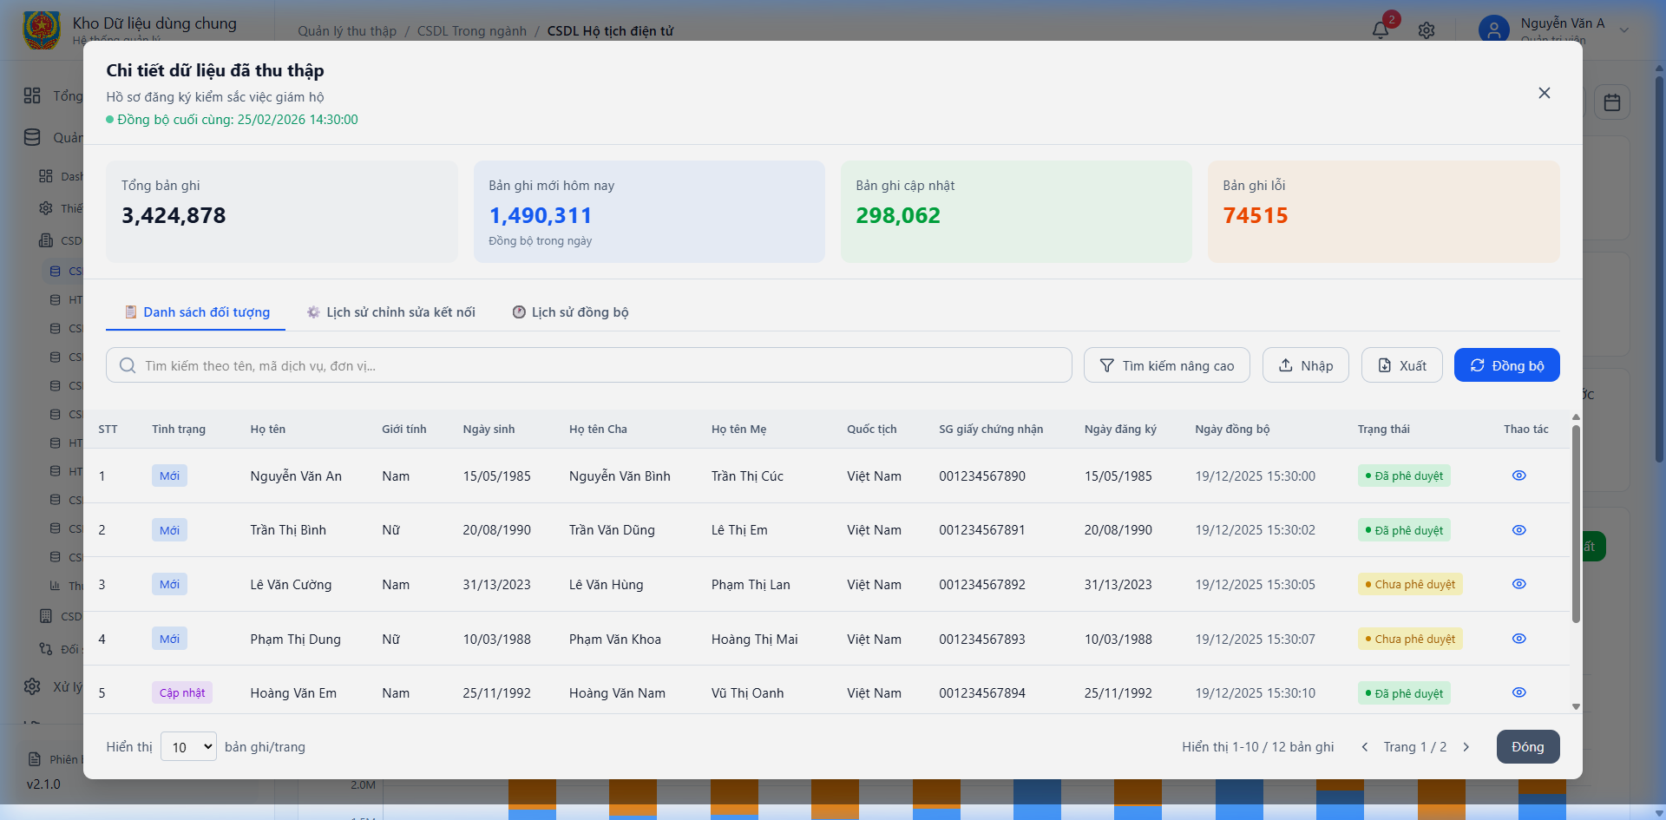
Hình – Quản lý, khai thác dữ liệu đăng ký kiểm sát việc giám hộ
Mô tả thông tin trên màn hình
Trường thông tin | Kiểu dữ liệu | Bắt buộc | Mặc định | Mô tả
Thông tin thống kê tổng hợp
Tổng số | Number | Có | Tự tăng | Tổng số hồ sơ Hồ sơ đăng ký kiểm sát việc giám hộ trong hệ thống.
Mới | Number | Có | Tự tăng | Số hồ sơ mới được thêm vào.
Cập nhật | Number | Có | Tự tăng | Số hồ sơ đã được cập nhật.
Lỗi | Number | Có | Tự tăng | Số hồ sơ gặp lỗi trong quá trình đồng bộ.
1. Khu vực tìm kiếm
Từ khóa tìm kiếm | Text | Không | Trống | Nhập từ khóa để tìm kiếm nhanh hồ sơ.
Lọc nâng cao | Button | Không |  | Mở popup tìm kiếm nâng cao theo nhiều tiêu chí.
2. Khu vực chức năng
Xuất Excel | Button | Không |  | Xuất danh sách dữ liệu ra file Excel.
3. Bảng danh sách dữ liệu
STT | Number | Có | Tự tăng | Số thứ tự bản ghi.
Họ tên người giám hộ | Text | Có |  | Họ và tên người giám hộ được kiểm sát.
Họ tên người được giám hộ | Text | Có |  | Họ và tên người được giám hộ.
Cơ quan kiểm sát | Text | Có |  | Tên cơ quan/cá nhân thực hiện kiểm sát.
Ngày kiểm sát | Date | Có |  | Ngày thực hiện kiểm sát (DD/MM/YYYY).
Số biên bản | Text | Có |  | Số biên bản kiểm sát giám hộ.
Trạng thái | Status | Có |  | Trạng thái: Đã phê duyệt / Lỗi.
Thao tác | Icon/Button | Không |  | Xem chi tiết bản ghi.
4. Phân trang
Số bản ghi hiển thị | Number | Không | 10 | Hiển thị số lượng bản ghi trên mỗi trang.
Trang hiện tại | Number | Không | 1 | Trang đang được xem.
Trước / Sau | Button | Không |  | Di chuyển giữa các trang dữ liệu.
Chức năng trên màn hình
TT | Tên chức năng | Định dạng | Mô tả
1 | Tìm kiếm nhanh | Search Box | NSD nhập từ khóa. – Hệ thống lọc và hiển thị danh sách phù hợp.
2 | Lọc nâng cao | Button | NSD bấm "Lọc nâng cao". – Hệ thống hiển thị popup tìm kiếm theo nhiều tiêu chí.
3 | Xuất Excel | Button | NSD bấm "Xuất Excel". – Hệ thống xuất danh sách theo điều kiện lọc ra file Excel.
4 | Xem chi tiết | Icon Button | NSD bấm icon xem ở cột Thao tác. – Hệ thống hiển thị popup chi tiết [QLTT.QL.10\_01\_02].
5 | Chuyển tab | Tab | NSD bấm tab "Lịch sử chỉnh sửa kết nối" hoặc "Lịch sử đồng bộ".
6 | Phân trang | Button | NSD bấm Trước/Sau hoặc chọn số trang. – Hệ thống hiển thị dữ liệu tương ứng.
QLTT.QL.10\_01\_02.Màn hình thông tin chi tiết
Màn hình thông tin chung
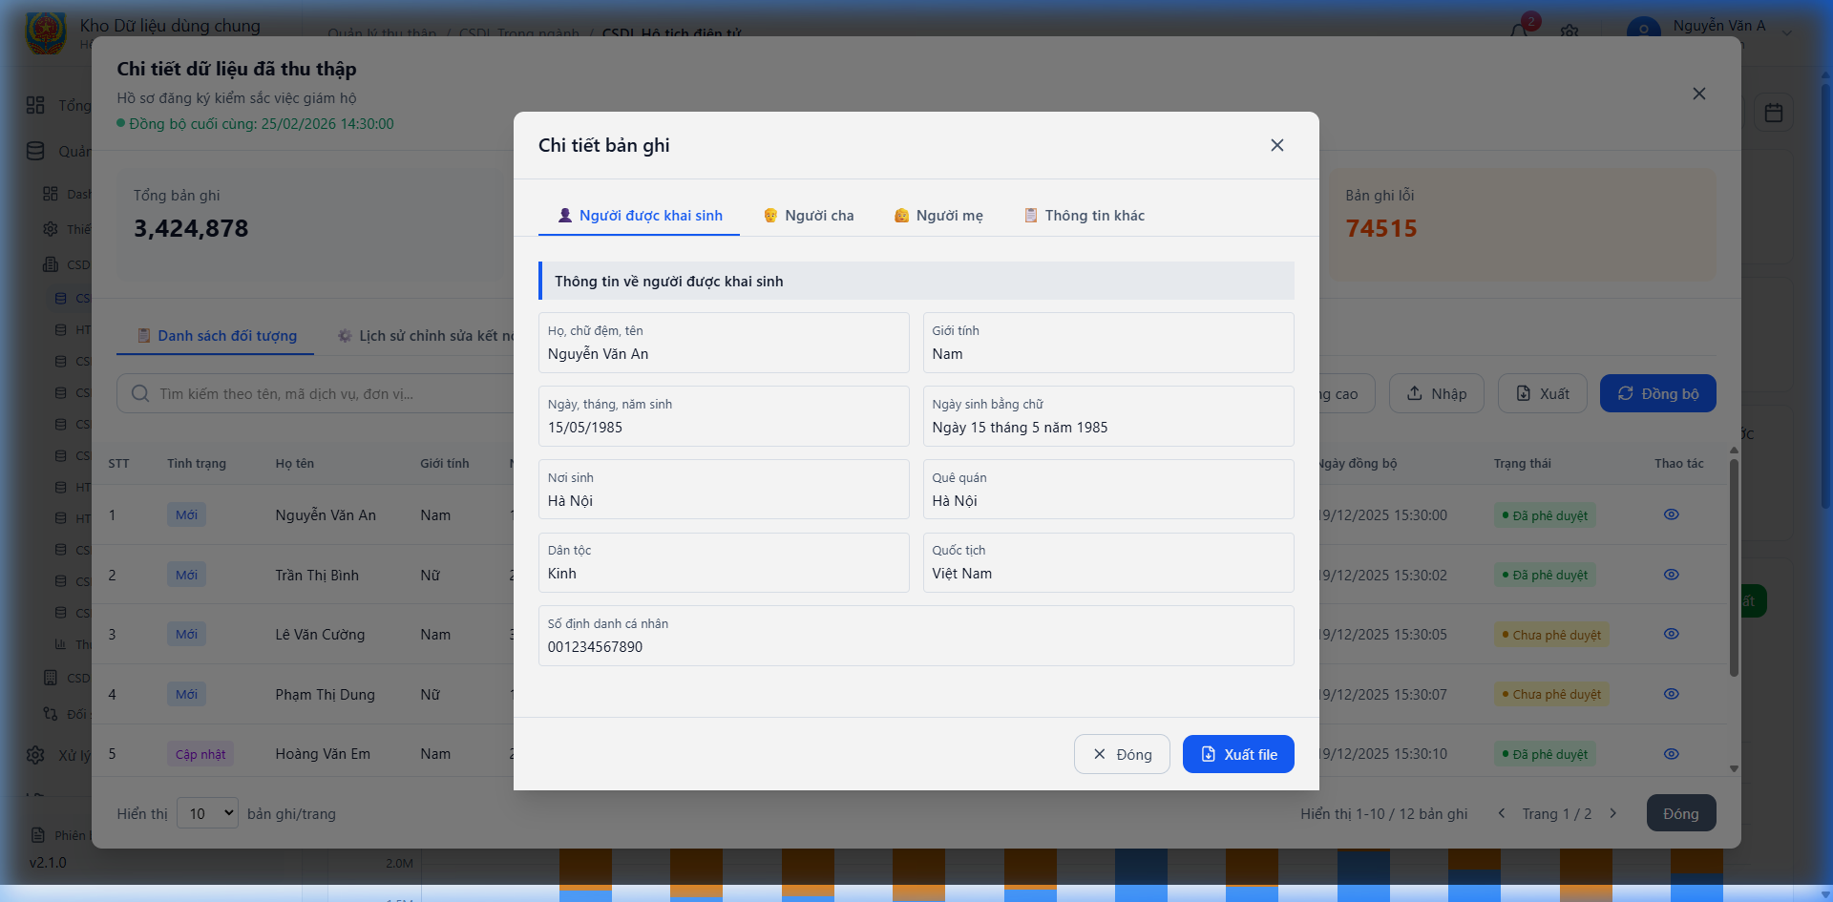
Hình – Màn hình chi tiết bản ghi Hồ sơ đăng ký kiểm sát việc giám hộ
Mô tả thông tin trên màn hình
Trường thông tin | Kiểu dữ liệu | Bắt buộc | Mặc định | Mô tả
Tab: Thông tin hồ sơ
Mã hồ sơ | Text | Có |  | Mã định danh hồ sơ trong hệ thống.
Ngày đăng ký | Date | Có |  | Ngày thực hiện đăng ký.
Nơi đăng ký | Text | Có |  | Cơ quan tiếp nhận đăng ký.
Trạng thái | Status | Có |  | Đã phê duyệt / Chờ duyệt.
Tab: Thông tin kiểm sát giám hộ
Họ tên người giám hộ | Text | Có |  | Họ tên đầy đủ người giám hộ.
Họ tên người được giám hộ | Text | Có |  | Họ tên đầy đủ người được giám hộ.
Ngày, tháng, năm sinh người được giám hộ | Date | Có |  | Ngày sinh người được giám hộ.
Nội dung kiểm sát | Text | Có |  | Chi tiết nội dung kiểm sát việc thực hiện nghĩa vụ giám hộ.
Kết quả kiểm sát | Text | Có |  | Đánh giá kết quả: Đạt / Không đạt / Cần cải thiện.
Cơ quan thực hiện kiểm sát | Text | Có |  | Tên cơ quan/cá nhân thực hiện kiểm sát.
Ngày kiểm sát | Date | Có |  | Ngày thực hiện kiểm sát.
Chức năng trên màn hình
TT | Tên chức năng | Định dạng | Mô tả
1 | Chuyển đổi tab | Tab | NSD bấm vào các tab thông tin. – Hệ thống hiển thị thông tin tương ứng.
2 | Xuất file | Button | NSD bấm "Xuất file". – Hệ thống xuất thông tin chi tiết bản ghi ra file.
3 | Đóng | Button | NSD bấm "Đóng". – Hệ thống đóng popup, quay về danh sách [QLTT.QL.10\_01].
QLTT.QL.10\_02. Tab Lịch sử chỉnh sửa kết nối
Màn hình thông tin chung
[Missing Image: D:\tuphap\khodldc\dldc_1\tailieu\tailieuphantich\images\mauthuthapCSDL_qlttql10_img_003.png]
Hình – Thông tin lịch sử chỉnh sửa kết nối API
Mô tả thông tin trên màn hình
Trường thông tin | Kiểu dữ liệu | Bắt buộc | Mặc định | Mô tả
Danh sách kết nối API | Label | Có |  | Nhãn tổng số kết nối API (VD: Đang hoạt động – Tổng: 3).
Tên API | Text | Có |  | Tên định danh kết nối API.
Trạng thái kết nối | Badge | Có |  | Đang kết nối (xanh) / Mất kết nối (đỏ).
Loại xác thực | Badge | Có |  | API-KEY / CLIENT-SECRET.
Mô tả | Text | Không |  | Mô tả ngắn mục đích kết nối.
Endpoint | Text | Có |  | Đường dẫn API endpoint.
Method | Text | Có | GET | HTTP Method (GET/POST).
Response Time | Text | Có |  | Thời gian phản hồi (VD: 120ms).
Lần kết nối cuối | DateTime | Có |  | Thời gian kết nối gần nhất (VD: 09/12/2025 14:30:25).
Số bản ghi/trang | Dropdown | Không | 10 | Số kết nối hiển thị mỗi trang.
Chức năng trên màn hình
TT | Tên chức năng | Định dạng | Mô tả
1 | Làm mới kết nối | Icon Button | NSD bấm icon ↺ – Hệ thống kiểm tra lại trạng thái và cập nhật Response Time.
2 | Chỉnh sửa cấu hình | Icon Button | NSD bấm icon ✏ – Hệ thống mở form chỉnh sửa thông tin cấu hình API.
3 | Xác nhận kết nối | Icon Button | NSD bấm icon ✓ – Hệ thống xác nhận và lưu trạng thái kết nối.
4 | Xóa kết nối | Icon Button | NSD bấm icon 🗑 – Hệ thống hiển thị xác nhận trước khi xóa.
5 | Phân trang | Dropdown/Button | Thay đổi số bản ghi/trang hoặc chuyển trang.
6 | Đóng | Button | Đóng popup, quay về danh sách chính.
QLTT.QL.10\_03. Tab Lịch sử đồng bộ
Màn hình thông tin chung
[Missing Image: D:\tuphap\khodldc\dldc_1\tailieu\tailieuphantich\images\mauthuthapCSDL_qlttql10_img_004.png]
Hình – Thông tin lịch sử đồng bộ
Mô tả thông tin trên màn hình
Trường thông tin | Kiểu dữ liệu | Bắt buộc | Mặc định | Mô tả
Tổng số lần đồng bộ | Number | Có | Tự tăng | Tổng số lần đã thực hiện đồng bộ.
Thời gian | DateTime | Có |  | Thời điểm thực hiện đồng bộ (DD/MM/YYYY HH:MM:SS).
Trạng thái | Status | Có |  | Thành công (xanh ✓) / Mất phần (đỏ ✗).
Thêm mới | Number | Có |  | Số bản ghi mới được thêm trong lần đồng bộ.
Cập nhật | Number | Có |  | Số bản ghi được cập nhật.
Lỗi | Number | Có |  | Số bản ghi gặp lỗi.
Tổng số | Number | Có |  | Tổng bản ghi được xử lý.
Thời lượng | Text | Có |  | Thời gian xử lý (VD: 2.5s).
Số bản ghi/trang | Dropdown | Không | 10 | Số bản ghi hiển thị mỗi trang.
Chức năng trên màn hình
TT | Tên chức năng | Định dạng | Mô tả
1 | Làm mới | Icon Button | NSD bấm ↺ – Hệ thống tải lại danh sách lịch sử đồng bộ mới nhất.
2 | Phân trang | Dropdown/Button | Thay đổi số bản ghi/trang hoặc chuyển trang.
3 | Đóng | Button | Đóng popup, quay về danh sách chính [QLTT.QL.10\_01].
---
###### Thông tin chi tiết dữ liệu Hồ sơ đăng ký giám sát việc giám hộ
QLTT.QL.11\_01.Màn danh sách dữ liệu Hồ sơ đăng ký giám sát việc giám hộ
Màn hình thông tin chung
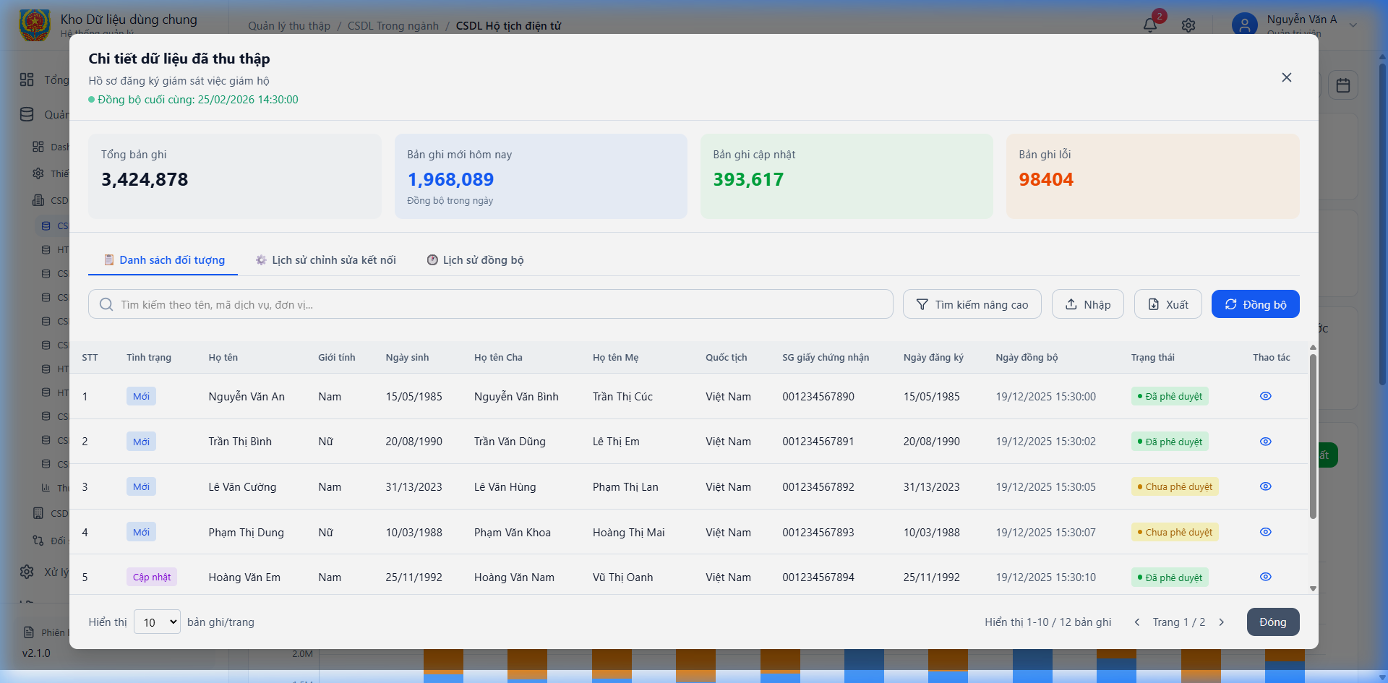
Hình – Quản lý, khai thác dữ liệu đăng ký giám sát việc giám hộ
Mô tả thông tin trên màn hình
Trường thông tin | Kiểu dữ liệu | Bắt buộc | Mặc định | Mô tả
Thông tin thống kê tổng hợp
Tổng số | Number | Có | Tự tăng | Tổng số hồ sơ Hồ sơ đăng ký giám sát việc giám hộ trong hệ thống.
Mới | Number | Có | Tự tăng | Số hồ sơ mới được thêm vào.
Cập nhật | Number | Có | Tự tăng | Số hồ sơ đã được cập nhật.
Lỗi | Number | Có | Tự tăng | Số hồ sơ gặp lỗi trong quá trình đồng bộ.
1. Khu vực tìm kiếm
Từ khóa tìm kiếm | Text | Không | Trống | Nhập từ khóa để tìm kiếm nhanh hồ sơ.
Lọc nâng cao | Button | Không |  | Mở popup tìm kiếm nâng cao theo nhiều tiêu chí.
2. Khu vực chức năng
Xuất Excel | Button | Không |  | Xuất danh sách dữ liệu ra file Excel.
3. Bảng danh sách dữ liệu
STT | Number | Có | Tự tăng | Số thứ tự bản ghi.
Họ tên người giám sát | Text | Có |  | Họ và tên người thực hiện giám sát.
Họ tên người giám hộ | Text | Có |  | Họ và tên người giám hộ được giám sát.
Họ tên người được giám hộ | Text | Có |  | Họ và tên người được giám hộ.
Số biên bản giám sát | Text | Có |  | Số biên bản giám sát.
Ngày giám sát | Date | Có |  | Ngày thực hiện giám sát (DD/MM/YYYY).
Trạng thái | Status | Có |  | Trạng thái: Đã phê duyệt / Lỗi.
Thao tác | Icon/Button | Không |  | Xem chi tiết bản ghi.
4. Phân trang
Số bản ghi hiển thị | Number | Không | 10 | Hiển thị số lượng bản ghi trên mỗi trang.
Trang hiện tại | Number | Không | 1 | Trang đang được xem.
Trước / Sau | Button | Không |  | Di chuyển giữa các trang dữ liệu.
Chức năng trên màn hình
TT | Tên chức năng | Định dạng | Mô tả
1 | Tìm kiếm nhanh | Search Box | NSD nhập từ khóa. – Hệ thống lọc và hiển thị danh sách phù hợp.
2 | Lọc nâng cao | Button | NSD bấm "Lọc nâng cao". – Hệ thống hiển thị popup tìm kiếm theo nhiều tiêu chí.
3 | Xuất Excel | Button | NSD bấm "Xuất Excel". – Hệ thống xuất danh sách theo điều kiện lọc ra file Excel.
4 | Xem chi tiết | Icon Button | NSD bấm icon xem ở cột Thao tác. – Hệ thống hiển thị popup chi tiết [QLTT.QL.11\_01\_02].
5 | Chuyển tab | Tab | NSD bấm tab "Lịch sử chỉnh sửa kết nối" hoặc "Lịch sử đồng bộ".
6 | Phân trang | Button | NSD bấm Trước/Sau hoặc chọn số trang. – Hệ thống hiển thị dữ liệu tương ứng.
QLTT.QL.11\_01\_02.Màn hình thông tin chi tiết
Màn hình thông tin chung
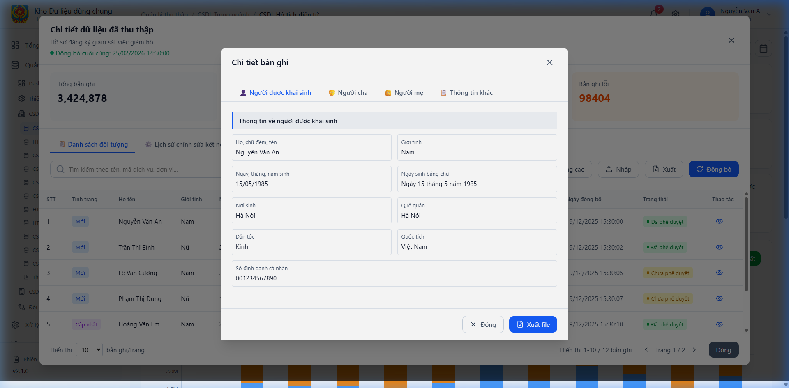
Hình – Màn hình chi tiết bản ghi Hồ sơ đăng ký giám sát việc giám hộ
Mô tả thông tin trên màn hình
Trường thông tin | Kiểu dữ liệu | Bắt buộc | Mặc định | Mô tả
Tab: Thông tin hồ sơ
Mã hồ sơ | Text | Có |  | Mã định danh hồ sơ trong hệ thống.
Ngày đăng ký | Date | Có |  | Ngày thực hiện đăng ký.
Nơi đăng ký | Text | Có |  | Cơ quan tiếp nhận đăng ký.
Trạng thái | Status | Có |  | Đã phê duyệt / Chờ duyệt.
Tab: Thông tin giám sát giám hộ
Họ tên người giám sát | Text | Có |  | Họ tên đầy đủ người thực hiện giám sát.
Quan hệ với người được giám hộ | Text | Có |  | Mối quan hệ của người giám sát với người được giám hộ.
Họ tên người giám hộ | Text | Có |  | Họ tên người đang thực hiện giám hộ.
Họ tên người được giám hộ | Text | Có |  | Họ tên người được giám hộ.
Nội dung giám sát | Text | Có |  | Nội dung cụ thể được giám sát (tài sản, điều kiện sống...).
Kết quả giám sát | Text | Có |  | Nhận xét, đánh giá sau khi giám sát.
Ngày giám sát | Date | Có |  | Ngày thực hiện giám sát.
Chức năng trên màn hình
TT | Tên chức năng | Định dạng | Mô tả
1 | Chuyển đổi tab | Tab | NSD bấm vào các tab thông tin. – Hệ thống hiển thị thông tin tương ứng.
2 | Xuất file | Button | NSD bấm "Xuất file". – Hệ thống xuất thông tin chi tiết bản ghi ra file.
3 | Đóng | Button | NSD bấm "Đóng". – Hệ thống đóng popup, quay về danh sách [QLTT.QL.11\_01].
QLTT.QL.11\_02. Tab Lịch sử chỉnh sửa kết nối
Màn hình thông tin chung
[Missing Image: D:\tuphap\khodldc\dldc_1\tailieu\tailieuphantich\images\mauthuthapCSDL_qlttql11_img_003.png]
Hình – Thông tin lịch sử chỉnh sửa kết nối API
Mô tả thông tin trên màn hình
Trường thông tin | Kiểu dữ liệu | Bắt buộc | Mặc định | Mô tả
Danh sách kết nối API | Label | Có |  | Nhãn tổng số kết nối API (VD: Đang hoạt động – Tổng: 3).
Tên API | Text | Có |  | Tên định danh kết nối API.
Trạng thái kết nối | Badge | Có |  | Đang kết nối (xanh) / Mất kết nối (đỏ).
Loại xác thực | Badge | Có |  | API-KEY / CLIENT-SECRET.
Mô tả | Text | Không |  | Mô tả ngắn mục đích kết nối.
Endpoint | Text | Có |  | Đường dẫn API endpoint.
Method | Text | Có | GET | HTTP Method (GET/POST).
Response Time | Text | Có |  | Thời gian phản hồi (VD: 120ms).
Lần kết nối cuối | DateTime | Có |  | Thời gian kết nối gần nhất (VD: 09/12/2025 14:30:25).
Số bản ghi/trang | Dropdown | Không | 10 | Số kết nối hiển thị mỗi trang.
Chức năng trên màn hình
TT | Tên chức năng | Định dạng | Mô tả
1 | Làm mới kết nối | Icon Button | NSD bấm icon ↺ – Hệ thống kiểm tra lại trạng thái và cập nhật Response Time.
2 | Chỉnh sửa cấu hình | Icon Button | NSD bấm icon ✏ – Hệ thống mở form chỉnh sửa thông tin cấu hình API.
3 | Xác nhận kết nối | Icon Button | NSD bấm icon ✓ – Hệ thống xác nhận và lưu trạng thái kết nối.
4 | Xóa kết nối | Icon Button | NSD bấm icon 🗑 – Hệ thống hiển thị xác nhận trước khi xóa.
5 | Phân trang | Dropdown/Button | Thay đổi số bản ghi/trang hoặc chuyển trang.
6 | Đóng | Button | Đóng popup, quay về danh sách chính.
QLTT.QL.11\_03. Tab Lịch sử đồng bộ
Màn hình thông tin chung
[Missing Image: D:\tuphap\khodldc\dldc_1\tailieu\tailieuphantich\images\mauthuthapCSDL_qlttql11_img_004.png]
Hình – Thông tin lịch sử đồng bộ
Mô tả thông tin trên màn hình
Trường thông tin | Kiểu dữ liệu | Bắt buộc | Mặc định | Mô tả
Tổng số lần đồng bộ | Number | Có | Tự tăng | Tổng số lần đã thực hiện đồng bộ.
Thời gian | DateTime | Có |  | Thời điểm thực hiện đồng bộ (DD/MM/YYYY HH:MM:SS).
Trạng thái | Status | Có |  | Thành công (xanh ✓) / Mất phần (đỏ ✗).
Thêm mới | Number | Có |  | Số bản ghi mới được thêm trong lần đồng bộ.
Cập nhật | Number | Có |  | Số bản ghi được cập nhật.
Lỗi | Number | Có |  | Số bản ghi gặp lỗi.
Tổng số | Number | Có |  | Tổng bản ghi được xử lý.
Thời lượng | Text | Có |  | Thời gian xử lý (VD: 2.5s).
Số bản ghi/trang | Dropdown | Không | 10 | Số bản ghi hiển thị mỗi trang.
Chức năng trên màn hình
TT | Tên chức năng | Định dạng | Mô tả
1 | Làm mới | Icon Button | NSD bấm ↺ – Hệ thống tải lại danh sách lịch sử đồng bộ mới nhất.
2 | Phân trang | Dropdown/Button | Thay đổi số bản ghi/trang hoặc chuyển trang.
3 | Đóng | Button | Đóng popup, quay về danh sách chính [QLTT.QL.11\_01].
---
###### Thông tin chi tiết dữ liệu Hồ sơ ly hôn/hủy kết hôn ở nước ngoài
QLTT.QL.12\_01.Màn danh sách dữ liệu Hồ sơ ly hôn/hủy kết hôn ở nước ngoài
Màn hình thông tin chung
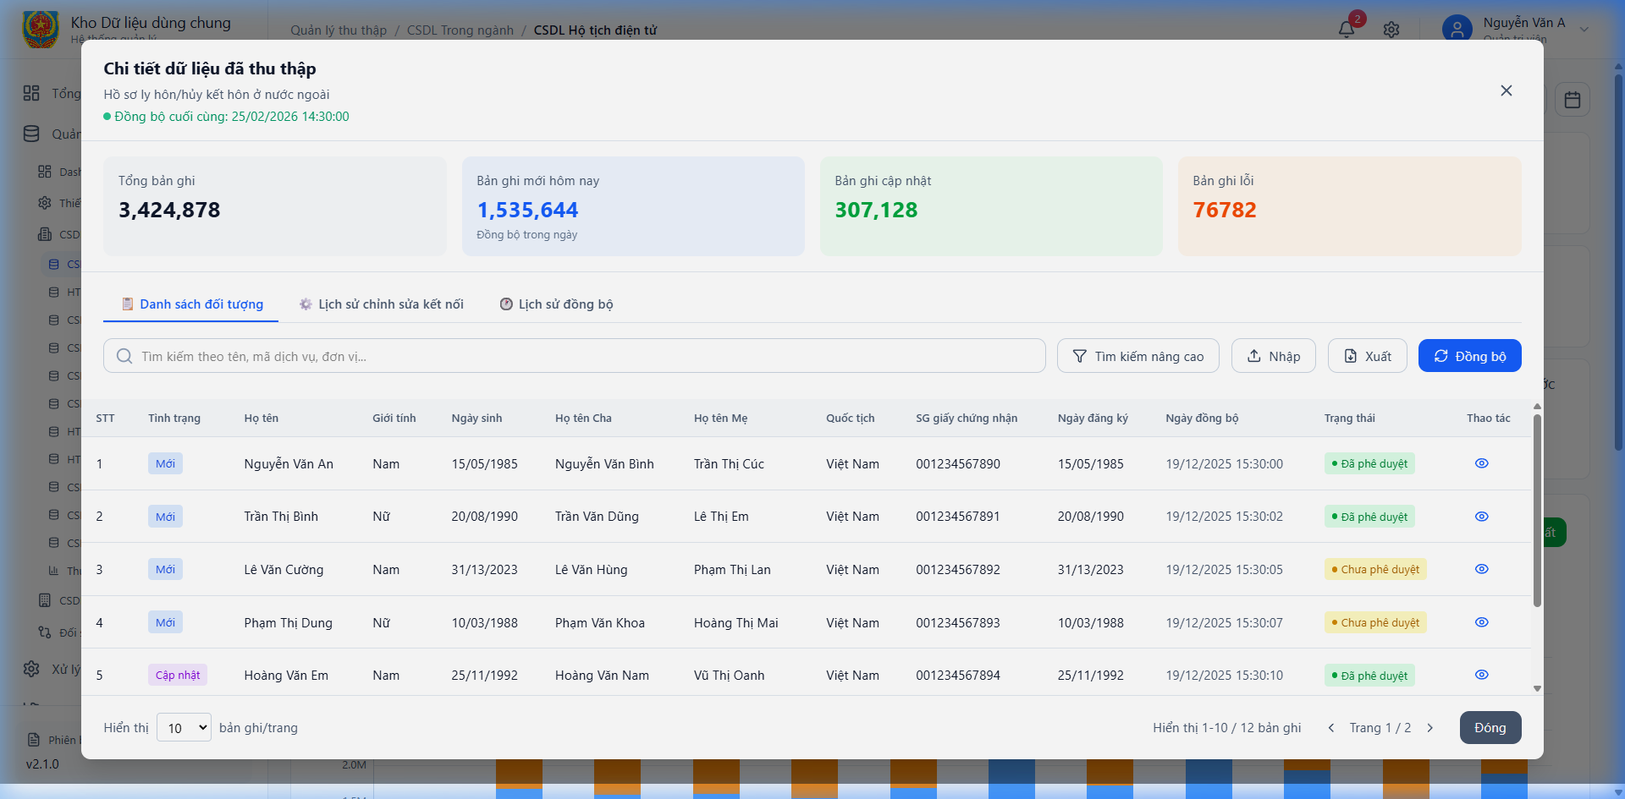
Hình – Quản lý, khai thác dữ liệu ghi vào sổ việc ly hôn/hủy kết hôn ở nước ngoài
Mô tả thông tin trên màn hình
Trường thông tin | Kiểu dữ liệu | Bắt buộc | Mặc định | Mô tả
Thông tin thống kê tổng hợp
Tổng số | Number | Có | Tự tăng | Tổng số hồ sơ Hồ sơ ly hôn/hủy kết hôn ở nước ngoài trong hệ thống.
Mới | Number | Có | Tự tăng | Số hồ sơ mới được thêm vào.
Cập nhật | Number | Có | Tự tăng | Số hồ sơ đã được cập nhật.
Lỗi | Number | Có | Tự tăng | Số hồ sơ gặp lỗi trong quá trình đồng bộ.
1. Khu vực tìm kiếm
Từ khóa tìm kiếm | Text | Không | Trống | Nhập từ khóa để tìm kiếm nhanh hồ sơ.
Lọc nâng cao | Button | Không |  | Mở popup tìm kiếm nâng cao theo nhiều tiêu chí.
2. Khu vực chức năng
Xuất Excel | Button | Không |  | Xuất danh sách dữ liệu ra file Excel.
3. Bảng danh sách dữ liệu
STT | Number | Có | Tự tăng | Số thứ tự bản ghi.
Họ tên bên yêu cầu | Text | Có |  | Họ và tên bên đề nghị ghi vào sổ.
Họ tên bên còn lại | Text | Có |  | Họ và tên bên kia trong hôn nhân.
Loại sự kiện | Text | Có |  | Ly hôn / Hủy kết hôn tại nước ngoài.
Nước ngoài thực hiện | Text | Có |  | Tên quốc gia thực hiện ly hôn/hủy kết hôn.
Số quyết định/bản án | Text | Có |  | Số quyết định ly hôn/hủy kết hôn của cơ quan nước ngoài.
Ngày đăng ký ghi sổ | Date | Có |  | Ngày ghi vào sổ hộ tịch tại Việt Nam.
Trạng thái | Status | Có |  | Trạng thái: Đã phê duyệt / Lỗi.
Thao tác | Icon/Button | Không |  | Xem chi tiết bản ghi.
4. Phân trang
Số bản ghi hiển thị | Number | Không | 10 | Hiển thị số lượng bản ghi trên mỗi trang.
Trang hiện tại | Number | Không | 1 | Trang đang được xem.
Trước / Sau | Button | Không |  | Di chuyển giữa các trang dữ liệu.
Chức năng trên màn hình
TT | Tên chức năng | Định dạng | Mô tả
1 | Tìm kiếm nhanh | Search Box | NSD nhập từ khóa. – Hệ thống lọc và hiển thị danh sách phù hợp.
2 | Lọc nâng cao | Button | NSD bấm "Lọc nâng cao". – Hệ thống hiển thị popup tìm kiếm theo nhiều tiêu chí.
3 | Xuất Excel | Button | NSD bấm "Xuất Excel". – Hệ thống xuất danh sách theo điều kiện lọc ra file Excel.
4 | Xem chi tiết | Icon Button | NSD bấm icon xem ở cột Thao tác. – Hệ thống hiển thị popup chi tiết [QLTT.QL.12\_01\_02].
5 | Chuyển tab | Tab | NSD bấm tab "Lịch sử chỉnh sửa kết nối" hoặc "Lịch sử đồng bộ".
6 | Phân trang | Button | NSD bấm Trước/Sau hoặc chọn số trang. – Hệ thống hiển thị dữ liệu tương ứng.
QLTT.QL.12\_01\_02.Màn hình thông tin chi tiết
Màn hình thông tin chung
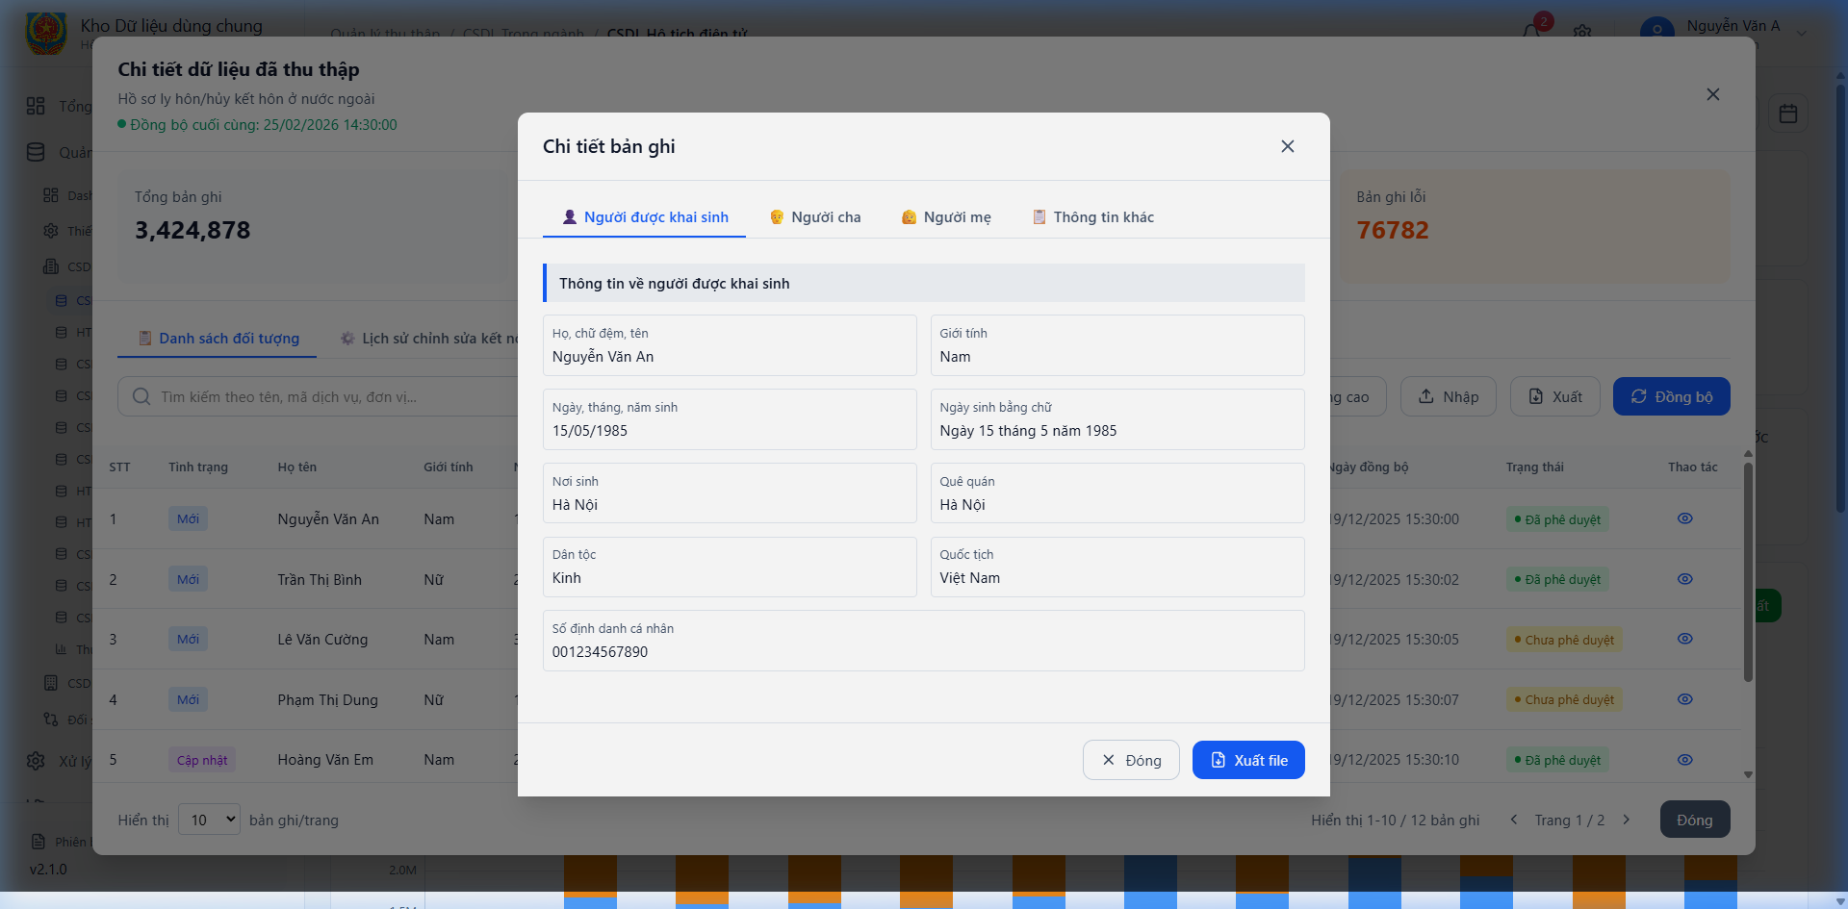
Hình – Màn hình chi tiết bản ghi Hồ sơ ly hôn/hủy kết hôn ở nước ngoài
Mô tả thông tin trên màn hình
Trường thông tin | Kiểu dữ liệu | Bắt buộc | Mặc định | Mô tả
Tab: Thông tin hồ sơ
Mã hồ sơ | Text | Có |  | Mã định danh hồ sơ trong hệ thống.
Ngày đăng ký | Date | Có |  | Ngày thực hiện đăng ký.
Nơi đăng ký | Text | Có |  | Cơ quan tiếp nhận đăng ký.
Trạng thái | Status | Có |  | Đã phê duyệt / Chờ duyệt.
Tab: Thông tin hồ sơ
Họ tên bên yêu cầu | Text | Có |  | Họ tên đầy đủ người đề nghị ghi sổ.
Ngày, tháng, năm sinh | Date | Có |  | Ngày sinh người yêu cầu.
Số giấy tờ tùy thân | Text | Có |  | CMND/CCCD/Hộ chiếu người yêu cầu.
Họ tên bên còn lại | Text | Có |  | Họ tên người kia trong hôn nhân.
Loại sự kiện | Text | Có |  | Ly hôn / Hủy kết hôn.
Tên quốc gia thực hiện | Text | Có |  | Quốc gia nơi thực hiện ly hôn/hủy kết hôn.
Cơ quan có thẩm quyền nước ngoài | Text | Có |  | Tên tòa án hoặc cơ quan có thẩm quyền ở nước ngoài.
Số quyết định/bản án | Text | Có |  | Số quyết định của cơ quan nước ngoài.
Ngày quyết định có hiệu lực | Date | Có |  | Ngày quyết định ly hôn có hiệu lực pháp luật.
Chức năng trên màn hình
TT | Tên chức năng | Định dạng | Mô tả
1 | Chuyển đổi tab | Tab | NSD bấm vào các tab thông tin. – Hệ thống hiển thị thông tin tương ứng.
2 | Xuất file | Button | NSD bấm "Xuất file". – Hệ thống xuất thông tin chi tiết bản ghi ra file.
3 | Đóng | Button | NSD bấm "Đóng". – Hệ thống đóng popup, quay về danh sách [QLTT.QL.12\_01].
QLTT.QL.12\_02. Tab Lịch sử chỉnh sửa kết nối
Màn hình thông tin chung
[Missing Image: D:\tuphap\khodldc\dldc_1\tailieu\tailieuphantich\images\mauthuthapCSDL_qlttql12_img_003.png]
Hình – Thông tin lịch sử chỉnh sửa kết nối API
Mô tả thông tin trên màn hình
Trường thông tin | Kiểu dữ liệu | Bắt buộc | Mặc định | Mô tả
Danh sách kết nối API | Label | Có |  | Nhãn tổng số kết nối API (VD: Đang hoạt động – Tổng: 3).
Tên API | Text | Có |  | Tên định danh kết nối API.
Trạng thái kết nối | Badge | Có |  | Đang kết nối (xanh) / Mất kết nối (đỏ).
Loại xác thực | Badge | Có |  | API-KEY / CLIENT-SECRET.
Mô tả | Text | Không |  | Mô tả ngắn mục đích kết nối.
Endpoint | Text | Có |  | Đường dẫn API endpoint.
Method | Text | Có | GET | HTTP Method (GET/POST).
Response Time | Text | Có |  | Thời gian phản hồi (VD: 120ms).
Lần kết nối cuối | DateTime | Có |  | Thời gian kết nối gần nhất (VD: 09/12/2025 14:30:25).
Số bản ghi/trang | Dropdown | Không | 10 | Số kết nối hiển thị mỗi trang.
Chức năng trên màn hình
TT | Tên chức năng | Định dạng | Mô tả
1 | Làm mới kết nối | Icon Button | NSD bấm icon ↺ – Hệ thống kiểm tra lại trạng thái và cập nhật Response Time.
2 | Chỉnh sửa cấu hình | Icon Button | NSD bấm icon ✏ – Hệ thống mở form chỉnh sửa thông tin cấu hình API.
3 | Xác nhận kết nối | Icon Button | NSD bấm icon ✓ – Hệ thống xác nhận và lưu trạng thái kết nối.
4 | Xóa kết nối | Icon Button | NSD bấm icon 🗑 – Hệ thống hiển thị xác nhận trước khi xóa.
5 | Phân trang | Dropdown/Button | Thay đổi số bản ghi/trang hoặc chuyển trang.
6 | Đóng | Button | Đóng popup, quay về danh sách chính.
QLTT.QL.12\_03. Tab Lịch sử đồng bộ
Màn hình thông tin chung
[Missing Image: D:\tuphap\khodldc\dldc_1\tailieu\tailieuphantich\images\mauthuthapCSDL_qlttql12_img_004.png]
Hình – Thông tin lịch sử đồng bộ
Mô tả thông tin trên màn hình
Trường thông tin | Kiểu dữ liệu | Bắt buộc | Mặc định | Mô tả
Tổng số lần đồng bộ | Number | Có | Tự tăng | Tổng số lần đã thực hiện đồng bộ.
Thời gian | DateTime | Có |  | Thời điểm thực hiện đồng bộ (DD/MM/YYYY HH:MM:SS).
Trạng thái | Status | Có |  | Thành công (xanh ✓) / Mất phần (đỏ ✗).
Thêm mới | Number | Có |  | Số bản ghi mới được thêm trong lần đồng bộ.
Cập nhật | Number | Có |  | Số bản ghi được cập nhật.
Lỗi | Number | Có |  | Số bản ghi gặp lỗi.
Tổng số | Number | Có |  | Tổng bản ghi được xử lý.
Thời lượng | Text | Có |  | Thời gian xử lý (VD: 2.5s).
Số bản ghi/trang | Dropdown | Không | 10 | Số bản ghi hiển thị mỗi trang.
Chức năng trên màn hình
TT | Tên chức năng | Định dạng | Mô tả
1 | Làm mới | Icon Button | NSD bấm ↺ – Hệ thống tải lại danh sách lịch sử đồng bộ mới nhất.
2 | Phân trang | Dropdown/Button | Thay đổi số bản ghi/trang hoặc chuyển trang.
3 | Đóng | Button | Đóng popup, quay về danh sách chính [QLTT.QL.12\_01].

